

**RAPORT**

**O STANIE GMINY BRODNICA**

**ZA 2022 ROK**

**Brodnica, maj 2023 r.**

**SPIS TREŚCI**

Wstęp ………………………………………………………………………………………………………………….……4

I. Informacje ogólne ……………………………………………………………………………………………………….5

1.1. Demografia …………………………………………………………………………………..……………………….5

1. 2. Charakterystyka podmiotów prowadzących działalność gospodarczą na terenie Gminy Brodnica ……..…6

1. 3. Poziom bezrobocia ………………………………………………………………………………………………….7

II. Budżet ……………………………………………………………………………………………………………….…..8

2. 1. Dochody ………………………………………………………………………………………………………….…..8

2. 2. Wydatki ……………………………………………………………………………………………………………….9

2. 3. Przychody i rozchody budżetu ……………………………………………………………………………………10

2. 4. Zadłużenie Gminy …………………………………………………………………………….……………………11

III. Gospodarka komunalna ……………………………………………………………………………………………..12

3. 1. Gospodarka odpadami …………………………………………………………………………………..………..12

3. 2. Infrastruktura drogowa oraz modernizacja budynków …………………………………………………………12

3. 3. Komunikacja publiczna ……………………………………………………………………………………………16

3. 4. Utrzymanie czystości i porządku …………………………………………………………………………..…….18

3. 5. Infrastruktura wodociągowo-kanalizacyjna …………………………………………………............................19

3. 6. Gospodarowanie zasobem mieszkaniowym ……………………………………………….............................20

3. 7. Sprzedaż, dzierżawa, najem nieruchomości ……………………………………………………………………21

3. 8. Funkcjonowanie świetlic wiejskich ……………………………………………………………………………….23

3. 9. Funkcjonowanie cmentarza komunalnego w Manieczkach ………………………………............................24

IV. Ochrona środowiska ………………………………………………………………………………………………...25

4. 1. Program ochrony środowiska dla Gminy Brodnica na lata 2017 – 2020 z perspektywą na lata 2021 – 2024 ……………………………………………………………………………………………………………………….25

4. 2. Dofinansowanie kosztów inwestycji w zakresie ochrony środowiska i gospodarki wodnej oraz budowy przydomowych oczyszczalni ścieków …………………………………………………………………………………26

4. 3. Wydawanie decyzji na usunięcie drzew i krzewów oraz decyzji ws. naliczania opłat i kar za usuwanie drzew ……………………………………………………………………………………………………………………...27

4. 4. Wydawanie decyzji środowiskowych dla przedsięwzięć inwestycyjnych ……………………………………27

4. 5. Ochrona urządzeń melioracji wodnych ………………………………….………………………………………27

V. Ochrona zwierząt ……………………………………………………………………………………………………..29

VI. Gospodarka przestrzenna …………………………………………………………………………………………..30

6. 1. Studium uwarunkowań i kierunków zagospodarowania przestrzennego Gminy Brodnica ………………..30

6. 2. Miejscowe plany zagospodarowania przestrzennego …………………………….. ………………………….30

6. 3. Decyzje o warunkach zabudowy oraz decyzje o lokalizacji inwestycji celu publicznego ……………….…31

VII. Oświata, Kultura, Sport, Ochrona zabytków …………………………………………………………………….32

7. 1. Wychowanie przedszkolne …………………………………………………………………………………….…32

7. 2. Szkoły podstawowe ………………………………………………………………………………………………..33

7. 3. Kadra i system doskonalenia zawodowego w placówkach oświatowych ……………………………….…..34

7. 4. Realizacja zadań oświatowych …………………………………………………………………………………..35

7. 5. Stypendia socjalne ………………………………………………………………………………………………...36

7. 6. Działalność Biblioteki Publicznej Gminy Brodnica ……………………………………………………………..36

7. 7. Wspieranie i upowszechnianie kultury fizycznej i sportu ………………………………………………...……38

7. 8. Ochrona zabytków …………….………………………………………………………………………................40

VIII. Pomoc Społeczna …………………………………………………………………………………………............41

8. 1. Przeciwdziałanie przemocy w rodzinie oraz ochrona ofiar przemocy – działalność zespołu interdyscyplinarnego …………………………………………………………………………………………………….41

8. 2. Pomoc skierowana do mieszkańców Gminy Brodnica z różnymi problemami społecznymi oraz z problemami przemocy …………………………………………………………………………………………….…..42

8. 3. Gminny Program Wspierania Rodziny na lata 2021-2023 ………………………………………………….…42

8. 4. Wieloletni program osłonowy w zakresie dożywiania „Posiłek w szkole i w domu” na lata 2019-2023 ....45

8. 5. Działania podejmowane wobec dłużników alimentacyjnych ………………….………………………………45

8. 6. Realizacja postępowań z zakresu świadczenia wychowawczego ……………………………………………47

8. 7. Wypłata dodatku energetycznego oraz mieszkaniowego ……………………………………………………..47

8. 8. Organizacja usług opiekuńczych i specjalistycznych usług opiekuńczych ………………………………….49

8. 9. Pomoc osobom bezdomnym ……………………………………………………………………………………..49

8.10.Pomoc obywatelom Ukrainy w związku z konfliktem zbrojnym na terytorium tego państwa …………...…50

8.11.Wypłata dodatku węglowego i sprzedaż paliwa stałego w ramach zakupu preferencyjnego ……..………51

IX. Ochrona zdrowia …………………………………………………………………………………………………….51

Realizacja Gminnych Programów Przeciwdziałania Alkoholizmowi i Narkomanii w 2022 r. ……………………51

X. Ochrona przeciwpożarowa …………………………………………………….……………………………………54

*Szanowni Państwo*,

Stosownie do art. 28 aa ustawy z dnia 8 marca 1990 r. o samorządzie gminnym przedkładam Raport o stanie Gminy Brodnica za 2022 r.

Rok 2022 był dla nas wszystkich rokiem trudnym, ale dla Gminy Brodnica niewątpliwie pod wieloma względami bardzo dobrym. Dzięki wzorowej współpracy z Radą Gminy Brodnica zrealizowaliśmy zaplanowany budżet, który jednak z bardzo różnych przyczyn ulegał w ciągu roku zmianom. Był to dla mnie jak i dla całego Urzędu Gminy w Brodnicy okres wytężonej pracy na rzecz mieszkańców.

Miniony rok był bogaty w inwestycje - zarówno te zrealizowane, jak i w kwestii pozyskanych pieniędzy, na te które zrealizujemy w tym roku. Do największych z nich możemy zaliczyć realizację drugiego etapu strategicznej inwestycji wodociągowej (pierwszym była budowa w roku 2021 głównej sieci wodociągowej z Piotrowa do Brodnicy), polegającej na budowie nowej stacji uzdatniania wody, zbiorników retencyjnych wody pitnej, oraz zagospodarowaniu całego teren bezpośrednio przy stacji w Piotrowie. Powyższą inwestycje udało się zrealizować dzięki dofinansowaniu jakie pozyskaliśmy w ramach Rządowego Funduszu Inwestycji Lokalnych, programu Przeciwdziałania Covid-19 „Rosnąca Odporność”, Rządowego Funduszu Polski Ład: Programu Inwestycji Strategicznych. Kolejną inwestycją wartą podkreślenia na samym wstępnie niniejszego dokumentu jest przebudowa dróg gminnych w miejscowościach: Manieczki, Grabianowo, Przylepki/Górka, Piotrowo/Kopyta, Piotrowo, Jaszkowo oraz Żabno o długości łącznej prawie 5 km.

Na przestrzeni ubiegłego roku zaszło również wiele innych zmian w przestrzeni publicznej. Rozwinęła się m.in. infrastruktura oświetleniowa, zmodernizowane zostały obiekty użyteczności publicznej. Działania mające na celu rozwój naszej gminy prowadzone są intensywnie od kilku lat i nie zwalniają tempa. W roku 2022 zmodernizowana została część budynku Szkoły Podstawowej im. Hymny Narodowego w Brodnicy, tj. zabytkowa części budynku, w której mieści się gminna biblioteka publiczna.

Zdaję sobie sprawę, że trudno jest na kilkudziesięciu stronach zawrzeć wszystkie informacje i wydarzenia, które są ważne dla mieszkańców. Mam jednak nadzieję, że materiały zawarte w raporcie, choć w pewnym stopniu przybliżą Państwu zakres realizowanych w gminie przedsięwzięć.

Zachęcam Państwa do lektury niniejszego opracowania.

Wójt Gminy Brodnica

Marek Pakowski

**I. Informacje ogólne**

1. **1. Demografia**

Zgodnie z danymi pochodzącymi z rejestrów ewidencji ludności, na koniec ubiegłego roku liczba mieszkańców Gminy Brodnica wynosiła: 4 810 osób, w tym zameldowanych na pobyt stały: 4 689 osób oraz na pobyt czasowy:121 osób.

W 2022 roku zarejestrowano 47 urodzeń, w tym 21 chłopców i 26 dziewczynek. W 2022 roku w Urzędzie Stanu Cywilnego w Brodnicy zarejestrowano 35 małżeństw, w tym ślubów cywilnych – 17, a ślubów konkordatowych -18. Zarejestrowano 61 zgonów.

W strukturze zameldowanych mieszkańców Gminy Brodnica dostrzegalna jest niewielka przewaga mężczyzn (2 407 mieszkańców, czyli 50,04% ogółu) nad kobietami (2 403 mieszkanki, co stanowi 49,96%). Niezmiennie, najwięcej zameldowanych mieszkańców przebywało na terenie miejscowości: Manieczki, następnie zdecydowanie wyróżniały się miejscowości: Brodnica oraz Żabno. Miejscowościami z utrzymującą się najmniejszą liczbą mieszkańców są z kolei wsie: Rogaczewo, Kopyta, Sulejewo Folwark. Poniżej przedstawiono wykresy z danymi dotyczącymi liczby ludności z podziałem na: mieszkańców „czasowych” oraz „stałych”, uwzględniające płeć oraz strukturę ludności w poszczególnych miejscowościach.

Struktura liczebności mieszkańców w poszczególnych miejscowościach Gminy Brodnica na ostatni dzień 31.12.2022 r., przedstawiona została w poniższej tabeli.

|  |  |  |  |
| --- | --- | --- | --- |
| Miejscowość | Liczba zameldowanych mieszkańców ogółem | Liczba kobiet | Liczba mężczyzn |
| BORECZEK | 34 | 19 | 15 |
| BRODNICA | 730 | 385 | 345 |
| BRODNICZKA | 83 | 36 | 47 |
| CHAŁAWY | 152 | 73 | 79 |
| ESTERPOLE | 57 | 27 | 30 |
| GÓRKA | 119 | 64 | 55 |
| GRABIANOWO | 249 | 117 | 132 |
| GRZYBNO | 350 | 180 | 170 |
| IŁÓWIEC | 374 | 190 | 184 |
| IŁÓWIEC WIELKI | 121 | 69 | 52 |
| JASZKOWO | 181 | 89 | 92 |
| KOPYTA | 11 | 5 | 6 |
| LUDWIKOWO | 85 | 41 | 44 |
| MANIECZKI | 971 | 492 | 479 |
| OGIENIOWO | 56 | 27 | 29 |
| PIOTROWO | 78 | 36 | 42 |
| PRZYLEPKI | 98 | 52 | 46 |
| ROGACZEWO | 8 | 3 | 5 |
| SUCHARZEWO | 39 | 17 | 22 |
| SULEJEWO | 122 | 61 | 61 |
| SULEJEWO FOLWARK | 28 | 10 | 18 |
| SZOŁDRY | 226 | 98 | 128 |
| TWORZYKOWO | 30 | 15 | 15 |
| ŻABNO | 564 | 279 | 292 |
| ŻURAWIEC | 37 | 18 | 19 |
| Razem | 4810 | 2403 | 2407 |

**1.** **2. Charakterystyka podmiotów prowadzących działalność gospodarczą na terenie Gminy Brodnica**

Według stanu na dzień 31.12.2022 r. w CEIDG znajdowało się 221 wpisów aktywnych oraz 52 wpisy z zawieszoną działalnością gospodarczą przedsiębiorców, których główne miejsce wykonywania działalności gospodarczej znajdowało się na terenie Gminy Brodnica. Jednocześnie poza podmiotami gospodarczymi zarejestrowanymi w CEIDG, należy wspomnieć o działalności przedsiębiorców prowadzących działalność w formie spółek zarejestrowanych w Krajowym Rejestrze Sądowym. Tych ostatnich w ubiegłym roku działało 43.

W 2022 r. pracownicy Urzędu Gminy Brodnica wprowadził do CEIDG wniosków, dotyczących:

1. założenia działalności gospodarczej – 11 wniosków,
2. zmiany wpisu w CEIDG - 61 wniosków
3. zawieszenia działalności gospodarczej – 17 wniosków,
4. wznowienia działalności gospodarczej – 4 wnioski,
5. zakończenia działalności gospodarczej - 5 wniosków.

Analizując zarejestrowane w CEIDG działalności po przeważającym kodzie PKD, widać, że niezmiennie od kilku lat, dominującymi działalnościami były te mieszczące się w ramach szeroko rozumianej branży budowlanej (m. in.: „roboty budowlane związane ze wznoszeniem budynków mieszkalnych i niemieszkalnych”, wykonywanie instalacji wodno-kanalizacyjnych, cieplnych, gazowych i klimatyzacyjnych), usługi fryzjerskie i kosmetyczne, działalność związana z wspomaganiem produkcji roślinnej.

1. **3. Poziom bezrobocia**

Zgodnie z danymi GUS na dzień 31 grudnia 2022 r. liczba mieszkańców Gminy Brodnica zarejestrowanych jako osoby bezrobotne wynosiła: 67 (w tym kobiet: 36, mężczyzn:31). Większość z nich stanowiła grupa osób długotrwale bezrobotnych (29 osób). Stopa bezrobocia w Powiecie Śremskim oscylowała w trakcie ubiegłego roku w granicach od 2,1% do 2,4%.

Poniższy wykres przedstawia liczbę bezrobotnych mieszkańców Gminy Brodnica zarejestrowanych w latach 2017-2022.

**II. Budżet**

1. **1. Dochody**

Na zaplanowane dochody w kwocie 36 356 410,40 zł wykonano 36 142 001,66 zł, co stanowi 99,41% planu. Planowane dochody w trakcie roku zwiększyły się o kwotę 11 112 863,64 zł.

Podstawową część dochodów budżetowych gminy stanowiły dochody własne m. in. wpływy z podatków i opłat, udziały we wpływach w podatkach stanowiących dochód budżetu państwa, które w 2022 r. wyniosły 6 304 819,. Następną częścią dochodów były dotacje celowe z budżetu państwa przyznane m. in. na zadania zlecone z zakresu administracji rządowej oraz na realizację i dofinansowanie własnych zadań bieżących, które wyniosły ogółem 6 661 848,31 zł. Subwencja ogólna z kolei równa była kwocie 9 332 832,00 zł. Dochody majątkowe wykonano w wysokości 3 730 018,70 zł, w tym ze sprzedaży majątku 1 016 070,00 zł.

*Struktura „pozostałych dochodów” w ramach dochodów własnych w 2022 r.*

|  |  |  |
| --- | --- | --- |
| L. p. | Tytuł dochodu | Wartość dochodu (zł) |
| 1 | użytkowanie wieczyste, sprzedaż, najem i dzierżawa nieruchomości | 1 121 305,71 |
| 2 | dotacje z budżetów innych jednostek samorządu terytorialnego | 84 250,00 |
| 3 | usługi związane z dostawą ścieków do wsi Grzybno i Iłówiec | 163 918,05 |
| 4 | dzierżawa obwodów łowieckich | 16 885,26 |
| 5 | dostarczanie wody do wsi Iłówiec | 38 100,07 |
| 6 | opłaty za korzystanie z cmentarza komunalnego w Manieczkach | 2 333,32 |
| 7 | najem pomieszczenia biurowego w budynku Urzędu Gminy | 4 296,00 |
| 8 | koszty egzekucyjne, odsetki od nieterminowych płatności podatków | 45 963,54 |
| 9 | odsetki z lokat | 16 074,56 |
| 10 | odsetki z tytułu nieterminowej spłaty pożyczki | 311,00 |
| 11 | odsetki od udzielonej pożyczki | 88,33 |
| 12 | odszkodowania zrealizowane przez Szkołę Podstawową w Iłówcu i Zespół Szkolno-Przedszkolny w Brodnicy | 6 085,97 |
| 13 | opłaty za korzystanie z wychowania przedszkolnego w oddziałach przedszkolnych w zespole w Brodnicy i szkole w Iłówcu | 13 659,00 |
| 14 | opłaty za korzystanie z wyżywienia w oddziałach przedszkolnych w zespole w Brodnicy i szkole w Iłówcu | 100 423,60 |
| 15 | opłaty za korzystanie z wychowania przedszkolnego w Przedszkolu w Manieczkach i Żabnie | 14 179,00 |
| 16 | opłaty za korzystanie z wyżywienia w Przedszkolu w Manieczkach i Żabnie | 100 886,51 |
| 17 | opłaty za korzystanie z wychowania przedszkolnego | 2 312,00 |
| 18 | opłaty za korzystanie z wyżywienia | 14 574,50 |
| 19 | pokrycie kosztów wychowania przedszkolnego przez inną gminę w związku z tym, że do publicznego przedszkola prowadzonego przez gminę Brodnica uczęszcza uczeń niebędący jej mieszkańcem | 320 649,43 |
| 20 | odpłatność za posiłki w stołówkach szkolnych | 259 484,50 |
| 21 | usługi za domy pomocy społecznej | 22 612,90 |
| 22 | świadczone usługi opiekuńcze | 38 293,50 |
| 23 | rozliczenia/zwroty z lat ubiegłych – zwroty z tytułu świadczeń pobranych przez podopiecznych OPS | 8 065,28 |
| 24 | odsetki od dotacji pobranych nienależnie lub w nadmiernej wysokości - odsetki wpłacone przez podopiecznych OPS | 533,83 |
| 25 | realizacja zadań z zakresu administracji rządowej w zakresie zwrotu funduszu alimentacyjnego | 10 653,29 |
| 26 | środki finansowe z Funduszu Pracy, które przyznał Wojewoda Wielkopolski na realizację zadania określonego w Programie asystent rodziny na 2022 r. | 1 500,00 |
| 27 | wpływy związane z gromadzeniem środków z opłat i kar za korzystanie ze środowiska | 22 359,33 |
| 28 | wpływy z najmu świetlic wiejskich | 6 341,40 |
| RAZEM | | **2 436 139,88** |

**2. 2. Wydatki**

Na zaplanowane wydatki w kwocie 39 277 047,65 zł wykonano 37 303915,83 zł tj. 94,98% planu. Planowane wydatki budżetu zwiększyły się w ciągu roku o 10 390 687,98 zł (z pierwotnie przyjętej kwoty 28 886 359,67 zł).

Z analizy struktury wydatków budżetowych Gminy Brodnica wynika, że największy w nich udział stanowiły wydatki związane z realizacją zadań w zakresie oświaty i wychowania - 32,05% oraz w obszarze rodziny (realizacja świadczeń wychowawczych, rodzinnych, świadczeń z funduszu alimentacyjnego, Karty Dużej Rodziny, wpierania rodziny i rodzin zastępczych) – 18,08 %.

Wydatki majątkowe w 2022 r. wyniosły 9 130 898,88 zł (94,70% planu). Szczegółowe zestawienie zostanie przestawione w dalszej części opracowania.

*Wykonanie wydatków budżetowych oraz procentowy stopień ich realizacji*

|  |  |  |  |  |  |
| --- | --- | --- | --- | --- | --- |
|  | Plan uchwalony (zł) | Plan na 31.12.2022 (zł) | Wykonanie planu (zł) | % wykonania | Struktura wyd. (%) |
| 010 Rolnictwo i łowiectwo | 3.110.545,31 | 5.184.027,89 | 5.125.906,50 | 98,88 | 13,74 |
| 400 Wytwarzanie i zaopatrywanie w energię elektryczną, gaz i wodę | 54.000,00 | 62.856,00 | 53.027,99 | 84,36 | 0,14 |
| 600 Transport i łączność | 3.523.227,00 | 3.826.119,00 | 3.744.644,38 | 97,87 | 10,04 |
| 700 Gospodarka mieszkaniowa | 194.500,00 | 194.500,00 | 131.219,82 | 67,47 | 0,35 |
| 750 Administracja publiczna | 2.445.724,00 | 2.654.139,00 | 2.542.185,10 | 95,78 | 6,81 |
| 751 Urzędy naczelnych organów władzy państwowej, kontroli i ochrony prawa oraz sądownictwa | 947,00 | 947,00 | 947,00 | 100,00 | 0,00 |
| 754 Bezpieczeństwo publiczne i ochrona przeciwpożarowa | 344.780,00 | 682.100,00 | 621.902,98 | 91,17 | 1,67 |
| 757 Obsługa długu publicznego | 26.000,00 | 62.000,00 | 59.232,58 | 95,54 | 0,16 |
| 758 Różne rozliczenia | 29.000,00 | 11.635,08 | 0,00 | 0,00 | 0,00 |
| 801 Oświata i wychowanie | 11.950.903,00 | 13.175.166,67 | 11.951.884,34 | 90,72 | 32,05 |
| 851 Ochrona zdrowia | 77.000,00 | 164.611,90 | 135.123,93 | 82,09 | 0,36 |
| 852 Pomoc społeczna | 1.127.730,00 | 1.808.026,19 | 1.798.618,81 | 99,48 | 4,82 |
| 853 Pozostałe zadania w zakresie polityki społecznej | 0 | 4.082.582,95 | 4.066.022,95 | 99,59 | 10,90 |
| 854 Edukacyjna opieka wychowawcza | 14.000,00 | 34.890,00 | 20.108,91 | 57,64 | 0,05 |
| 855 Rodzina | 3.984.685,00 | 4.962.697,92 | 4.947.093,19 | 99,69 | 13,26 |
| 900 Gospodarka komunalna i ochrona środowiska | 973.443,98 | 1.068.631,83 | 909.042,12 | 85,07 | 2,44 |
| 921 Kultura i ochrona dziedzictwa narodowego | 604.403,59 | 705.426,12 | 667.975,65 | 94,69 | 1,79 |
| 926 Kultura fizyczna | 425.470,79 | 596.690,10 | 528.979,58 | 88,65 | 1,42 |
| Razem | 28.886.359,67 | 39.277.047,65 | 37.303.915,83 | 94,98 | 100,00 |

**2. 3. Przychody i rozchody budżetu**

Planowane przychody na 31.12.2022r. wyniosły 3 527 887,25 zł w tym:

1. niewykorzystane środki pieniężne na rachunku bieżącym budżetu, wynikające z rozliczenia dochodów i wydatków nimi finansowanych związanych ze szczególnymi zasadami wykonywania budżetu określonymi w odrębnych ustawach: 1 269 489,95 zł,
2. przychody z wynikających z rozliczenia środków określonych w art. 5 ust. 1 pkt 2 ustawy i dotacji na realizację programu, projektu lub zadania finansowanego z udziałem tych środków: 449 219, 21 zł,
3. spłaty pożyczek udzielonych przez gminę: 4 811,00 zł,
4. wolne środki, o których mowa w art. 217 ust. 2 pkt 6 ufp: 1 497 000,00 zł,
5. nadwyżki z lat ubiegłych 307 367,09 zł.

Planowane przychody uległy zmianie:

- zmniejszono przychody z tytułu wolnych środków jako nadwyżka środków pieniężnych na rachunku bieżącym budżetu, wynikających z rozliczeń wyemitowanych papierów wartościowych, kredytów i pożyczek z lat ubiegłych o kwotę 7 250,00 zł,

- zwiększono niewykorzystane środki pieniężne na rachunku bieżącym budżetu, wynikające z rozliczenia dochodów i wydatków nimi finansowanych związane ze szczególnymi zasadami wykonywania budżetu określonymi w odrębnych ustawach o kwotę 633 611,91 zł,

- zwiększono przychody z wynikających z rozliczenia środków określonych w art. 5 ust. 1 pkt 2 ustawy i dotacji na realizację programu, projektu lub zadania finansowanego z udziałem tych środków o kwotę 30 872,41 zł,

- zmniejszono przychody z tytułu nadwyżki z lat ubiegłych o kwotę 1 262 409,98 zł.

Planowane rozchody budżetu wyniosły 607 250,00 zł, w tym:

1. spłaty wcześniej zaciągniętych zobowiązań z tytułu kredytów i pożyczek w kwocie: 407 250,00 zł,
2. wykup obligacji w kwocie: 200 000,00 zł.

Planowane rozchody uległy zmianie, zwiększyły się o 117 000,00 zł z tytułu spłaty kredytów

1. **4. Zadłużenie Gminy**

Na dzień 31.12.2022 r. zadłużenie Gminy Brodnica z tytułu zaciągniętych pożyczek i wyemitowanych obligacji wyniosło 897 000,00 zł, co stanowiło 2,48% wykonanych dochodów.

Spłata zadłużenia zaciągniętego na dzień 31.12.2022 r. zgodnie z WPF przypada na lata 2022-2025 w oparciu o harmonogram spłaty w poszczególnych latach.

**III. Gospodarka komunalna**

1. **1. Gospodarka odpadami**

W 2022 r. Gmina Brodnica w dalszym ciągu uczestniczyła w Związku Międzygminnym „Centrum Zagospodarowania Odpadów –SELEKT”. W 2022 r. skład uczestników związku uległ zmianie. Do związku przystąpiła gmina Kuślin, w związku z czym liczba gmin uczestniczących w związku w porównaniu z rokiem poprzednim zwiększyła się do 19(uczestnicy związku: Brodnica, Buk, Czempiń, Dolsk, Dopiewo, Granowo, Grodzisk Wielkopolski, Kamieniec, Kaźmierz, Komorniki, Kościan, Miejska Kościan, Kuślin, Miasto Puszczykowo, Opalenica, Rakoniewice, Stęszew, Wielichowo, Zbąszyń).

Realizując postanowienia statutu ZM CZO „Selekt” Wójt Gminy Brodnica, jako przedstawiciel Gminy, uczestniczył w 2022 r. w trzech posiedzeniach Zgromadzenia Związku. Uchwały podejmowane na posiedzeniach dotyczyły:

* zmian w Statucie Związku oraz jednolitego tekstu Statutu Związku,
* zmian planu finansowego Związku,
* zmian Wieloletniej prognozy finansowej Związku na lata 2022-2025,
* zatwierdzenia sprawozdania finansowego Związku za 2021 rok,
* absolutorium  dla  Zarządu  Związku  za  2021  rok,
* przyjęcia regulaminu utrzymania czystości i porządku na terenie Związku,
* szczegółowego sposobu i zakresu świadczenia usług w zakresie odbierania odpadów komunalnych od właścicieli nieruchomości i zagospodarowania tych odpadów, w zamian za uiszczoną przez właściciela nieruchomości opłatę za gospodarowanie odpadami komunalnymi,
* rozpatrzenia  skargi  na  działanie Zarządu Związku,
* uchwalenia planu finansowego Związku na rok 2023.

Z tytułu uczestnictwa w ZM CZO „Selekt” Gmina Brodnica, podobnie jak pozostałe podmioty uczestniczące w związku, wniosła roczną składkę członkowską. Wysokość składki członkowskiej w 2022 r. wynosiła 2,00 zł. od zameldowanego mieszkańca gminy. W 2022 r. Gmina Brodnica wniosła składkę członkowską w wysokości 9 846,00 zł.

Według stanu na dzień 31.12.2022 r. jest złożonych 1435 deklaracji o wysokości opłaty za gospodarowanie odpadami komunalnymi dla nieruchomości na terenie Gminy Brodnica, z czego 1 243 deklaracji złożonych przez osoby fizyczne.

1. **2. Infrastruktura drogowa oraz modernizacja budynków**

*Infrastruktura drogowa*

Na utrzymanie dróg gminnych (remonty dróg, montaż i zakup znaków drogowych i tablicy, dostawa tłucznia granitowego wraz z wbudowaniem, mapy dla celów projektowych itp.) w 2022 r. wydano łącznie 116 048,04 zł.

Koszt utrzymania oświetlenia ulic, placów dróg w 2022 r. wyniósł: 356 895,58 zł. Na wskazany wydatek składają się:

1. koszty zakupu energii – 205 621,01 zł,
2. koszty konserwacji i naprawy oświetlenia ulicznego– 151 274,57 zł,

Gmina Brodnica uzyskała również dochód z tytułu opłat za zajęcie pasa drogowego dróg gminnych na cele niezwiązane z potrzebami zarządzania drogami lub potrzebami ruchu drogowego. Stawki określone zostały w Uchwale Nr XVIII/177/2017 Rady Gminy Brodnica z dnia 27 września 2017 r. (Dz. Urz. Woj. Wielk. z 2019 r. poz. 5897). W 2022 r. Wójt Gminy Brodnica wydał 7 zezwoleń na zajęcia pasa drogowego. Wpływy z opłat za zajęcie pasa drogowego wyniosły 5 373,35 zł.

*Zestawienie wydatków poniesionych w 2022 r. na przebudowę dróg*

|  |  |  |  |
| --- | --- | --- | --- |
| Nazwa zadania | Lokalizacja | Długość (mb) | Kwota wydatku (zł) |
| Przebudowa dróg gminnych na terenie Gminy Brodnica | Przylepki, dz. nr ewid. 17, obręb Górka | 350,00 | 3 137 293,60 (w tym 500 000,00 ze środków otrzymanych z Rządowego Funduszu Inwestycji Lokalnych) |
| Piotrowo, dz. nr ewid. 40, obręb Chaławy | 850,00 |
| Piotrowo, dz. nr ewid. 52, obręb Chaławy | 602,00 |
| Grabianowo, dz. nr ewid. 36/1, obręb Grabianowo | 420,00 |
| Jaszkowo, dz. nr ewid. 89/3, 134/1, obręb Jaszkowo | 712,00 |
| Manieczki dz. nr ewid. 26/49, obręb Manieczki | 115,00 |
| Manieczki dz. nr ewid. 50, 51, 57, obręb Manieczki | 440,00 |
| Manieczki dz. nr ewid. 104/1 obręb Manieczki |  |
| Manieczki dz. 7 nr ewid. obręb Manieczki | 320,85 |
| Żabno, dz. nr ewid. 101/2, 101/3 | 958,40 |
| Przebudowa dróg dojazdowych do gruntów rolnych w miejscowości Żabno | Żabno dz. nr ewid. 35/3 i 328, obręb Żabno | 660,00 | 343 592,00 |
| **RAZEM** | |  | **3 480 885,60** |

Na poniższych zdjęciach zaprezentowane zostały efekty przeprowadzonych prac na drogach w m. Grabianowo, Jaszkowo oraz Przylepki.

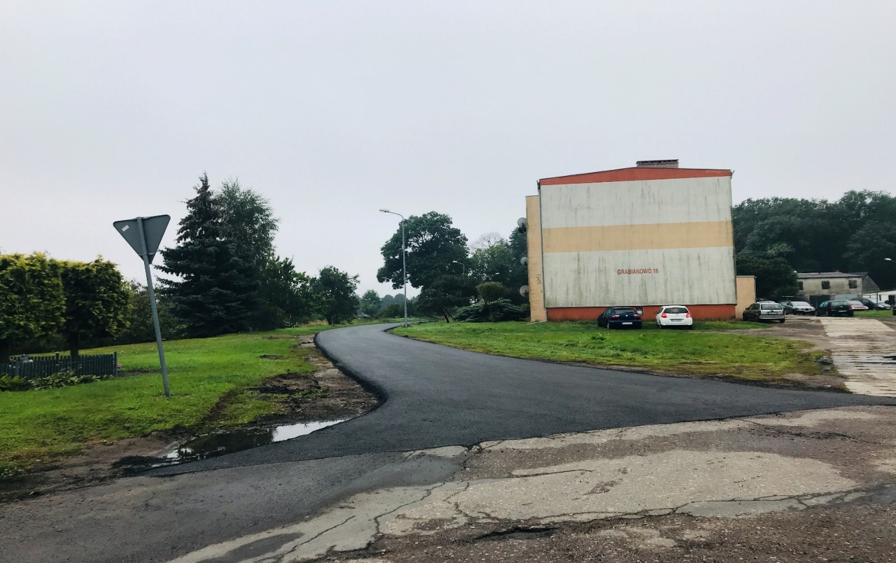

*Fot. 1 Fragment przebudowanej drogi w m. Grabianowo*

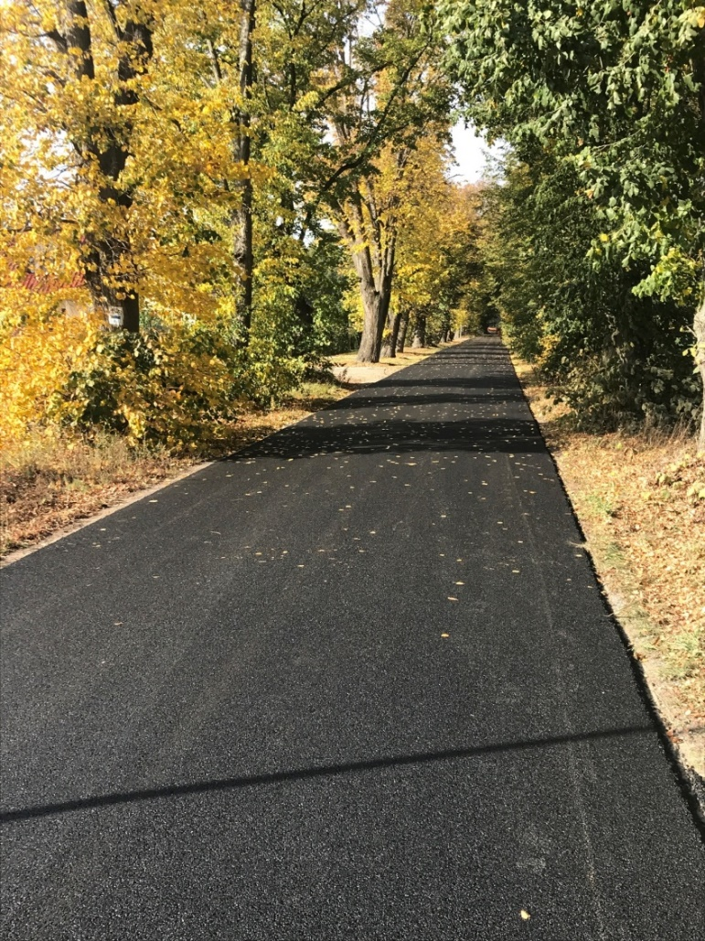

*Fot. 2 Fragment przebudowanej drogi w m. Jaszkowo*

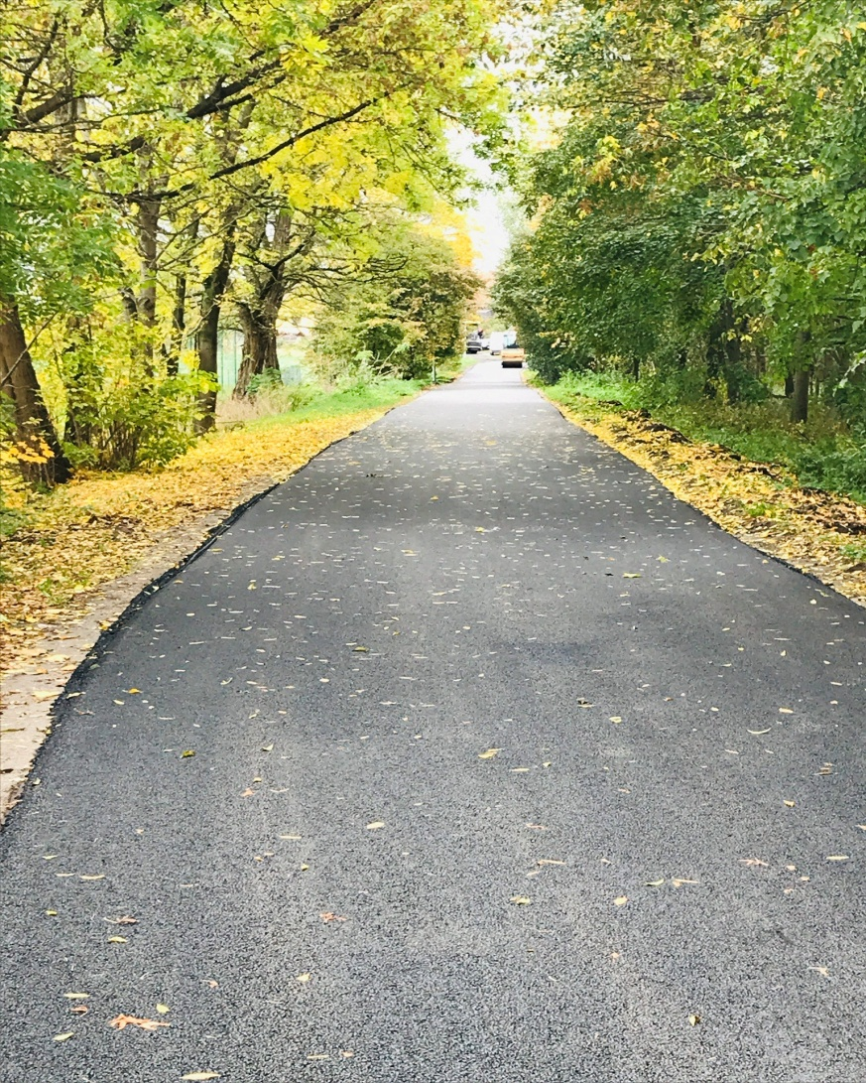

*Fot. 3 Fragment przebudowanej drogi w m. Przylepki*

*Lokalizacja opraw oświetleniowych powstałych w 2022 r.*

|  |  |
| --- | --- |
| L. p. | Lokalizacja |
| 1 | Chaławy, dz. nr 1/1, obręb Chaławy |
| 2 | Żabno, dz. nr 134, obręb Żabno |
| 3 | Manieczki, dz. nr 104/1, obręb Manieczki |
| 4 | Grabianowo, dz. nr 36/1, obręb Grabianowo |
| 5 | Ogieniowo, dz. nr 61/2, obręb Iłówiec |
| 6. | Iłówiec Wielki, dz. nr 86, dz. nr 100, obręb Iłówiec |
| 7. | Żurawiec, dz. nr 75, obręb Górka |
| 8. | Szołdry, dz. nr 57/23, obręb Szołdry |

*Modernizacja budynków*

W 2022 r. wykona została ,,Termomodernizacja budynku Szkoły Podstawowej im. Hymny Narodowego w Brodnicy – etap III – modernizacja zabytkowej części budynku tj. gminnej Biblioteki Publicznej”. Wartość tej inwestycji wyniosła: 548 826,00 zł.

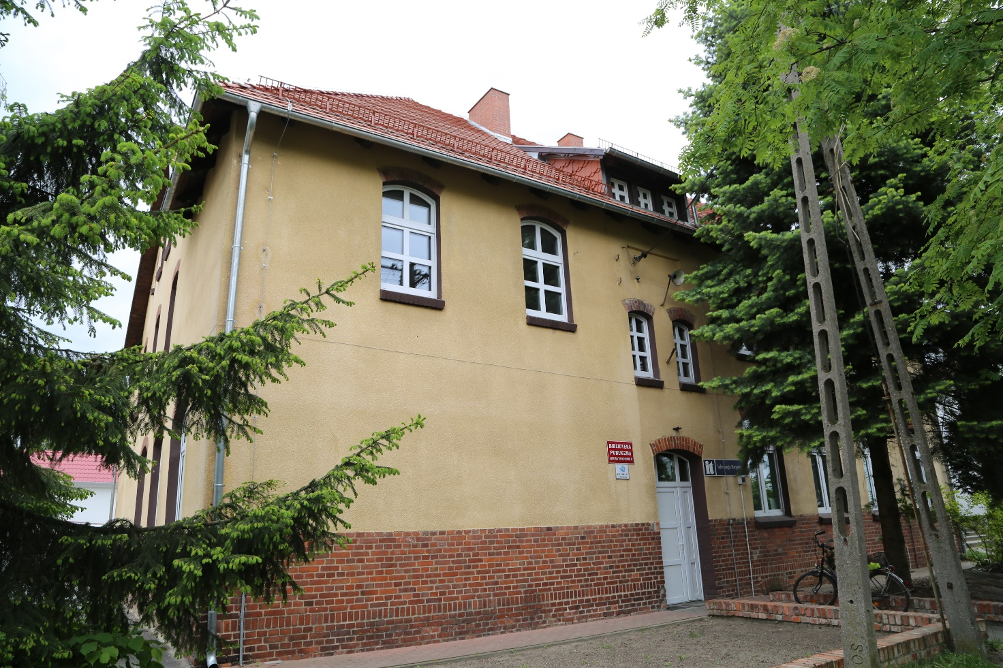

*Fot. 4 Budynek Biblioteki Publicznej Gminy Brodnica po termomodernizacji*

1. **3. Komunikacja publiczna**

Na mocy porozumienia zawartego ze Związkiem Powiatowo-Gminnym „Wielkopolski Transport Regionalny” w Poznaniu, Gmina Brodnica powierzyła zadanie organizacji przewozów o charakterze użyteczności publicznej w zakresie lokalnego transportu zbiorowego na autobusowych liniach komunikacyjnych ww. podmiotowi od 1.01.2022 r. do 31.12.2022 r.

Gmina Brodnica udzieliła w 2022 r. pomocy finansowej w formie dotacji celowej Związkowi powiatowo - gminnemu „Wielkopolski Transport Regionalny” w Poznaniu w wysokości 126 227,00 zł. Na podstawie powyższego porozumienia w 2022 r. funkcjonowało 11 linii komunikacyjnych.

*Wykaz połączeń autobusowych o charakterze ponad powiatowym funkcjonujących na terenie Gminy Brodnica (okres: 1.01.2022 – 31.12.2022)*

|  |  |  |  |  |  |  |  |  |
| --- | --- | --- | --- | --- | --- | --- | --- | --- |
| L.p. | Nr Kursu | Nr linii | Przystanek początkowy | Przystanek końcowy | Dni kursowania | Przebieg | Liczba kursów | Dł linii (km) |
| 1. | 378 | 115 | ŚREM, D.A. | POZNAŃ,D.A | Pn-Pt | Śrem – Psarskie - Szymanowo – Manieczki - Pucołowo - Grabianowo- Brodnica - Sulejewo – Żabno – Żabinko – Mosina - Puszczykowo - Luboń - Poznań | 246 | 29 |
| 2. | 177 | 203/ 312 | KRZYWIŃ | POZNAN, D.A | Sz | Krzywiń – Jerka – Dalewo – Jelenczewo – Mórka – Jelenczewo – Dalweo -Wyrzeka – Nochowo – Śrem – Psarskie - Szymanowo - Manieczki – Pucołowo – Grabianowo - Brodnica - Sulejewo – Żabno – Grzybno – Żabno – Żabinko – Mosina – Puszczykowo – Łęczyca – Luboń - Poznań | 172 | 83 |
| 3. | 539 | 245 | POZNAŃ, D. A. | ŚREM, D.A. | Sz | Poznań - Luboń - Łęczyca - Puszczykowo - Mosina - Żabinko - Żabno - Grzybno - Żabno - Sulejewo - Brodnica – Przylepki – Boreczek – Manieczki – Szymanowo – Psarskie - Śrem | 178 | 29 |
| 4. | 1139 | 249 | CZEMPIŃ, D. K. | ŚREM, D. A. | Sz | Czempiń – Stare Tarnowo – Iłówiec – Konstantynowo – Grzybno – Rogaczewo – Szołdry – Chaławy – Kopyta – Grabianowo – Pucołowo – Krzyżanowo – Błociszewo – Gaj – Helenki - Śrem | 178 | 29 |
| 5. | 869 | 115 | ŚREM, D.A. | POZNAŃ,D.A | Pn-Pt (L+Z) | Śrem - Psarskie - Szymanowo - Manieczki - Pucołowo - Grabianowo - Brodnica - Sulejewo - Żabno - Żabinko - Mosina | 68 | 29 |
| 6. | 83 | 207 | POZNAŃ,D.A | ŚREM, D.A. | Sz | Poznań - Luboń - Łęczyca - Puszczykowo - Mosina - Żabinko - Żabno - Grzybno - Żabno - Sulejewo - Brodnica - Grabianowo - Pucołowo - Manieczki - Szymanowo - Psarskie - Śrem | 178 | 55 |
| 7. | 484 | 115 | POZNAŃ,D.A | ŚREM, D.A. | Sz | Poznań - Luboń - Puszczykowo - Mosina - Żabinko - Żabno - Sulejewo - Brodnica - Grabianowo - Pucołowo - Manieczki - Szymanowo - Psarskie - Śrem | 246 | 29 |
| 8. | 488 | 115 | ŚREM, D.A. | POZNAŃ,D.A | Sz | Śrem - Psarskie - Szymanowo - Manieczki - Pucołowo - Grabianowo - Brodnica - Sulejewo - Żabno - Żabinko - Mosina - Puszczykowo - Luboń - Poznań | 178 | 29 |
| 9. | 1181 | 115 | ŚREM, D.A. | POZNAŃ, D. A. | Sz | Śrem - Psarskie - Szymanowo - Manieczki - Pucołowo - Grabianowo - Brodnica - Sulejewo - Żabno - Żabinko - Mosina - Puszczykowo - Luboń - Poznań | 178 | 29 |
| 10. | 1188 | 239 | ŚREM, D.A. | CZEMPIŃ, D. K. | Sz | Śrem – Helenki – Gaj – Błociszewo – Krzyżanowo – Pucołowo – Grabianowo – Kopyta – Chaławy – Szołdry – Iłówiec Wielki - Czempiń | 178 | 29 |
| 11. | 495 | 115 | POZNAŃ,D.A | ŚREM, D.A. | Pn-Pt | Poznań - Luboń - Puszczykowo - Mosina - Żabinko - Żabno - Sulejewo - Brodnica - Grabianowo - Pucołowo - Manieczki - Szymanowo - Psarskie - Śrem | 246 | 29 |

Gmina Brodnica, zgodnie z postanowieniami porozumienia międzygminnego z dnia 12 listopada 2020 r. w sprawie powierzenia gminie Śrem przez gminę Brodnica wykonywania zadania publicznego w zakresie organizacji publicznego transportu zbiorowego. W ramach powyższego zadania wybrane kursy linii nr 10 realizowane w dni robocze uwzględniały w obsłudze przystanek komunikacyjny na obszarze Gminy Brodnica w m. Manieczki, zgodnie z ustalonym prze strony rozkładem jazdy, przedstawionym poniżej. Kwota wydatkowana na ten cel wyniosła: 21 483,74 zł

*Wykaz przystanków obsługiwanych na linii nr 10*

|  |  |  |  |  |  |  |
| --- | --- | --- | --- | --- | --- | --- |
|  |  | dni robocze | | | | |
| Przystanek | nr | **kursy** | | | | |
| Piłsudzkiego | 1 | 08:55 | 18:00 | Farna | - | 14:25 |
| Kilińskiego I | 2 | 08:57 | 18:02 | Piłsudzkiego | 12:40 | 14:30 |
| Sikorskiego | 3 | 08:58 | 18:03 | Kilińskiego I | 12:42 | 14:32 |
| Al. Solidarności I | 4 | 08:59 | 18:04 | Sikorskiego | 12:43 | 14:33 |
| Chełmońskiego nż. | 5 | 09:00 | 18:05 | Sikorskiego nż. | 12:44 | 14:34 |
| Chełmońskiego I nż. | 6 | 09:01 | 18:06 | Psarskie I | 12:45 | 14:35 |
| Nochowo ul. Podgaje nż. | 7 | 09:03 | 18:08 | Psarskie III | 12:47 | 14:37 |
| Gaj nż. | 8 | 09:06 | 18:11 | Psarskie IV | 12:49 | 14:39 |
| Gaj I nż. | 9 | 09:08 | 18:13 | Szymanowo | 12:51 | 14:41 |
| Gaj II nż. | 10 | 09:09 | 18:14 | Manieczki | 12:55 | 14:45 |
| Błociszewo I | 11 | 09:13 | 18:18 | Pucołowo | 12:57 | 14:47 |
| Błociszewo II | 12 | 09:14 | 18:19 | Krzyżanowo | 13:01 | 14:51 |
| Krzyżanowo | 13 | 09:19 | 18:24 | Błociszewo II | 13:07 | 14:57 |
| Pucołowo | 14 | 09:22 | 18:27 | Błociszewo I | 13:08 | 14:58 |
| Manieczki | 15 | 09:24 | 18:29 | Gaj I | 13:13 | 15:03 |
| Szymanowo | 16 | 09:28 | 18:33 | Gaj nż. | 13:15 | 15:05 |
| Psarskie IV | 17 | 09:30 | 18:35 | Nochowo ul. Podgaje nż. | 13:19 | 15:09 |
| Psarskie III | 18 | 09:32 | 18:37 | Chełmońskiego nż. | 13:20 | 15:10 |
| Psarskie I | 19 | 09:33 | 18:38 | Al. Solidarności I | 13:21 | 15:11 |
| Sikorskiego | 20 | 09:35 | 18:40 | Sikorskiego | 13:22 | 15:12 |
| Piłsudzkiego | 21 | 09:38 | 18:43 | Piłsudzkiego | 13:25 | 15:15 |
| Farna | 22 | 09:43 | - | - | - | - |

1. **4. Utrzymanie czystości i porządku**

W 2022 r. na działania związane z utrzymaniem czystości w Gminie Brodnica wydatkowane zostały środki w kwocie: 50 214,07 zł, z czego 39 314,55 zł wydatkowane zostało w ramach dyspozycji przysługujących jednostkom pomocniczym oraz związanych z utrzymaniem czystości na terenie gminy w ramach usług i umów zlecenie. Kwotę 10 899,52 zł, wydatkowano w ramach wyodrębnionego funduszu sołeckiego.

Na utrzymanie zieleni na terenie gminy poniesiono wydatki w kwocie: 68 070,87 zł(w tym wydatki w ramach funduszu sołeckiego:17 450,31 zł).W zakresie powyższego podejmowane były działania polegające na wycince drzew i krzewów, pielęgnacji zieleni i koron drzew, koszenie poboczy dróg gminnych. Powyższe zadania realizowane były na podstawie wystawionych zleceń.

Ze środków funduszu sołeckiego dla Sołectwa Żabno zakupiony został sprzęt do koszenia zieleni na wsi wraz z osprzętem w kwocie: 17 200,00 zł.

1. **5. Infrastruktura wodociągowo-kanalizacyjna**

*Działania zrealizowane w obszarze infrastruktury wodociągowo-kanalizacyjnej*

|  |  |  |
| --- | --- | --- |
|  | Opis zadania | Kwota |
| Wydatki majątkowe | Budowa rurociągu wody surowej S1 od ujęcia wody do SUW w Piotrowie w miejscowości Piotrowo obręb Chaławy - wykonanie map do celów projektowych oraz dokumentacji projektowej | **15 990,00 zł** |
| Budowa sieci wodociągowej Brodnica-Piotrowo oraz modernizacja Stacji Uzdatniania Wody w Piotrowie - etap II Modernizacja Stacji Uzdatniania Wody w Piotrowie | **3 590 926,48 zł (**w tym:  środki z Rządowego Funduszu Inwestycji Lokalnych - 135 878,05 zł,  środki z Funduszu Przeciwdziałania Covid – 19 „Rosnąca Odporność” - 250 000,00 zł, środki z Rządowego Funduszu Polski Ład: Program Inwestycji Strategicznych – 2 583 553,50 zł, środki własne –  621 494,93 zł |
| Budowa sieci wodociągowej działka nr 40 obręb Chaławy | **64 999,35 zł** |
| Montaż dwóch hydrantów w miejscowości Manieczki | **22 658,72 zł** |
| Wykup sieci wodociągowej w Żabnie | **12 546,00 zł** |
| Modernizacja przepompowni ścieków w Grzybnie, Iłówcu, Grabianowie i Jaszkowie | **97 170,00 zł** |
| **Razem** | **3 804 290,55 zł** |
| Wydatki bieżące | wymiana hydrantów | **12 606,07 zł** |
| awarie na sieciach wodociągowych | **24 630,55 zł** |
| remont ogrodzenia | **7 022,07 zł** |
| wymiana włazu | **2 055,21 zł** |
| montaż opaski do nawiercenia | **86 490,88 zł** |
| wynagrodzenia bezosobowe – umowy zlecenie | **2 662,80 zł** |
| zakup energii elektrycznej związanej z obsługą kanalizacji w Grzybnie | **20 785,47 zł** |
| remonty pomp przepompowni ścieków, awarie przepompowni ścieków, remont szaf sterowniczych przepompowni ścieków, wymiana włazów i studni | **146 446,35 zł** |
| odprowadzanie ścieków z kanalizacji Grzybno i Iłówiec, czyszczenie kanalizacji sanitarnej w Grzybnie i Iłówcu | **236 117,54 zł** |
| opłata roczna za umieszczenie urządzeń kanalizacyjnych w pasie drogi powiatowej | **1 181,70 zł** |
| Razem | | **539 998,64 zł** |

**3. 6. Gospodarowanie zasobem mieszkaniowym**

Wieloletni program gospodarowania mieszkaniowym zasobem Gminy Brodnica na lata 2019-2024 przyjęty został uchwałą Rady Gminy Brodnica Nr IV/23/2019 z dnia 4 lutego 2019 r. Celem Programu jest określenie podstawowych kierunków działania Gminy  
w gospodarowaniu zasobem mieszkaniowym. Program zawiera propozycje działań gminy zmierzające do realizacji zapisów ustawy z dnia 21 czerwca 2001 r. o ochronie praw lokatorów, mieszkaniowym zasobie gminy i o zmianie Kodeksu cywilnego.

Wg stanu na dzień 31.12.2022 w skład zasobu mieszkaniowego Gminy Brodnica wchodziły: jeden budynek mieszkalny stanowiący własność komunalną (w m. Iłówiec) oraz lokale z podziałem na lokale socjalne i lokale mieszkalne. Wielkość mieszkaniowego zasobu gminy z podziałem na lokale socjalne i pozostałe lokale mieszkalne przedstawia się następująco:

|  |  |  |  |  |
| --- | --- | --- | --- | --- |
| Lp. | Wyszczególnienie | Jedn. miary | Prognoza na rok 2021 zawarta w WPGMZGB na lata 2019-2024 | Stan  w 2022 r. |
| 1. | Ilość budynków | szt. | 1 | 1 |
| 2. | Ilość lokali:  - socjalnych  - pozostałych mieszkalnych |  | 21  6  15 | 21  6  15 |
| 3. | Powierzchnia lokali | m2 | 1 178,46 | 1 178,46 |

*Zestawienie ilości lokali mieszkalnych z podziałem na poszczególne miejscowości*

|  |  |  |  |
| --- | --- | --- | --- |
| **Lp.** | **Siedziby lokali** | **Ilość lokali** | **Uwagi** |
| 1. | Manieczki | 2 |  |
| 2. | Szołdry | 2 |  |
| 3. | Piotrowo | 2 |  |
| 4. | Grabianowo | 6 |  |
| 5. | Ogieniowo | 1 |  |
| 6. | Żabno | 1 |  |
| 7. | Iłówiec | 2 | W tym 1 lokal z udziałem w nieruchomości wspólnej (123/5026) |
| 8. | Szołdry | 2 | W tym 1 lokal z udziałem w nieruchomości wspólnej (517/911) przejęcie nieodpłatne od Agencji Nieruchomości Rolnych w Poznaniu |
| 9. | Sulejewo Folwark | 1 | Udział w nieruchomości wspólnej (638/2304) przejęcie nieodpłatne od Agencji Nieruchomości Rolnych w Poznaniu |
| 10. | Boreczek | 1 | Udział w nieruchomości wspólnej 917/3516) przejęcie nieodpłatnie od Agencji Nieruchomości Rolnych w Poznaniu |
| 11. | Brodnica | 1 | Dz. 117/17 o powierzchni ogółem 2,6833 ha, udział gminy wynosi 1/141 |

Stawki czynszu za 1 m2 powierzchni użytkowej lokali mieszkalnych wchodzących w skład mieszkaniowego zasobu gminy ustala Wójt Gminy Brodnica w oparciu o zasady określone obowiązującymi przepisami oraz w Wieloletnim programie gospodarowania mieszkaniowym zasobem Gminy Brodnica na lata 2019-2024.

W 2022 r. obowiązywała następująca stawka ustalona zarządzeniem Wójta Gminy Brodnica Nr 56/2021 z dnia 31 sierpnia 2021 r. w sprawie ustalenia wysokości stawek czynszu za lokale mieszkalne na terenie Gminy Brodnica, według którego stawka za 1 m2 wynosiła: 2,46 zł.

Podkreślenia wymaga fakt, że powyższe zarządzenie przewidywało możliwość obniżenia stawki czynszu w przypadku wystąpienia okoliczności takich jak: położenie budynku lub położenie lokalu w budynku, ogólny stan techniczny budynku, wyposażenie budynku i lokalu w urządzenia techniczne i instalacje oraz ich stan, ogólny stan techniczny budynku. W 2022 r. gmina uzyskała dochody z tytułu najmu lokali mieszkalnych w wysokości 26 124,30 zł.

**3. 7. Sprzedaż, dzierżawa, najem nieruchomości**

Zgodnie z uchwałą nr XXXVIII/252/2018 z dnia 5 października 2018 r. w sprawie określenia zasad gospodarowania nieruchomościami Gminy Brodnica, Rada Gminy Brodnica upoważniła Wójta Gminy Brodnica do nabywania, zbywania i obciążania nieruchomości, ich wydzierżawiania lub wynajmowania na czas oznaczony dłuższy niż 3 lata lub na czas nieoznaczony.

Działania podejmowane w związku z gospodarowaniem nieruchomościami gminnymi uwzględniają istniejące dokumenty planistyczne (mpzp oraz studium uwarunkowań i kierunków zagospodarowania przestrzennego Gminy Brodnica), potrzeby zabudowy i rozwoju gminy, a także obowiązek wykonywania zadań publicznych.

W 2022 r. odbyły się łącznie 4 przetargi ustne nieograniczone na sprzedaż nieruchomości niezabudowanych będących własnością gminy Brodnica. W ich wyniku Gmina Brodnica dokonała sprzedaży 7 nieruchomości pod budownictwo jednorodzinne rezydencjonalne w Esterpolu. Ponadto dokonano sprzedaży 2 nieruchomości położonych w m. Żabno (tereny leśne) sklasyfikowane w rejestrze gruntów jako „nieużytek” oraz „grunty zadrzewione i zakrzewione”.

*Działania związane z gospodarowaniem nieruchomościami w 2022 r.*

|  |  |  |  |
| --- | --- | --- | --- |
| Sprzedaż | Oznaczenie działki | Powierzchnia (ha) sprzedana / objęta umową | Wartość/ sprzedaży brutto/ opłata roczna |
| dz. nr 188 ob. Żabno | 0,3600 | 45 200,00 zł |
| dz. nr 190 ob. Żabno | 0,2600 | 38 000,00 zł |
| działka niezabudowana pod budownictwo jednorodzinne rezydencjonalne (m. Esterpole) | | |
| dz. nr 73/1 ob. Esterpole | 0,5311 | 219 149,10 zł |
| dz. nr 73/20 ob. Esterpole | 0,3409 | 148 830,00 zł |
| dz. nr 73/21 ob. Esterpole | 0,3744 | 137 760,00 zł |
| dz. nr 73/25 ob. Esterpole | 0,3403 | 151 290,00 zł |
| dz. nr 73/26 ob. Esterpole | 0,3190 | 166 050,00 zł |
| dz. nr 73/43 ob. Esterpole | 0,3259 | 185 730,00 zł |
| dz. nr 73/44 ob. Esterpole | 0,3491 | 138 621,00 zł |
| Razem | | **3,2007** | 1 230 630,10 zł |
| Użytkowanie wieczyste | dz. nr 43/1 ob. Iłówiec | 0,0333 | 440,88 zł |
| dz. nr 91/11 ob. Brodnica | 0,5250 | 4 886,10 zł |
| dz. nr 91/6 ob. Brodnica | 0,3730 | 3 473,16 zł |
| dz. nr 154 ob. Żabno | 1,2000 | 11 157,30 zł |
| dz. nr 4/1 ob. Chaławy | 0,0288 | 249,00 zł |
| **Razem** | **2,1601** | 20 206,44 zł |
|  | dz. nr 32 ob. Chaławy | 0,2500 | nieodpłatne |
|  | dz. nr 32 ob. Chaławy | 0,3171 | 1,3 q żyta |
|  | dz. nr 22/4 ob. Grzybno | 0,1900 | nieodpłatne |
| Dzierżawa i użytkowanie | dz. nr 148/2 ob. Grzybno | 0,2500 | nieodpłatne |
| dz. nr 148/2 ob. Grzybno | 0,2500 | nieodpłatne |
| dz. nr 148/2 ob. Grzybno | 0,2500 | nieodpłatne |
| dz. nr 148/2 ob. Grzybno | 0,2500 | nieodpłatne |
| dz. nr 148/2 ob. Grzybno | 0,2263 | nieodpłatne |
| dz. nr 149 ob. Grzybno | 0,1200 | nieodpłatne |
| dz. nr 149 ob. Grzybno | 0,2500 | nieodpłatne |
| dz. nr 149 ob. Grzybno | 0,2500 | nieodpłatne |
| dz. nr 151/5 ob. Grzybno | 0,2500 | nieodpłatne |
| dz. nr 151/5 ob. Grzybno | 0,2500 | nieodpłatne |
| dz. nr 151/5 ob. Grzybno | 0,2500 | nieodpłatne |
| dz. nr 151/5 ob. Grzybno | 0,2500 | nieodpłatne |
| dz. nr 151/5 ob. Grzybno | 0,2500 | nieodpłatne |
| dz. nr 151/5 ob. Grzybno | 0,2500 | nieodpłatne |
| dz. nr 20 ob. Manieczki | 0,2500 | nieodpłatne |
| dz. nr 20 ob. Manieczki | 0,2500 | nieodpłatne |
| dz. nr 20 ob. Manieczki | 1,1993 | 8 q żyta |
| dz. nr 22/2 ob. Manieczki | 0,6225 | nieodpłatne |
| Dz. nr 57/57 ob. Szołdry | 0,1686 | nieodpłatne |
| dz. nr 54 ob. Żabno | 0,2500 | nieodpłatne |
| dz. nr 54 ob. Żabno | 0,2500 | nieodpłatne |
| dz. nr 54 ob. Żabno | 0,2500 | nieodpłatne |
| dz. nr 54 ob. Żabno | 0,2500 | nieodpłatne |
| dz. nr 54 ob. Żabno | 0,2500 | nieodpłatne |
| dz. nr 54 ob. Żabno | 0,2500 | 10 q żyta |
| dz. nr 114 ob. Żabno | 0,5100 | nieodpłatne |
| Razem | 8,6038 |  |

**3. 8. Funkcjonowanie świetlic wiejskich**

*Wydatki bieżące*

W 2022 r. kwota wydatkowana na utrzymanie świetlic wiejskich, w tym m. in. koszty zaopatrzenia w wodę, koszty centralnego ogrzewania, ścieki, wywóz nieczystości i odpadów, energia elektryczna, kontrola instalacji gazowej, usługa serwisowa, czyszczenie i okresowa kontrola przewodów kominowych wyniosła w sumie: 59 726,14 zł.

Ponadto w 2022 r. na utrzymanie i wyposażenie świetlic poniesione zostały również wydatki jednostek pomocniczych zgodnie z wydzielonym budżetem do ich dyspozycji w kwocie:11 389,62 zł. Wykonano remont w świetlicy w Iłówcu Wielkim w kwocie: 20 000,00 zł, hydroizolację fundamentów świetlicy w Iłówcu w kwocie: 10 000,00 zł oraz remonty świetlicy w Brodnicy, które wyniosły: 4 464,90 zł.

*Wydatki inwestycyjne*

|  |  |
| --- | --- |
| Zadanie | Kwota wydatkowana |
| Budowa budynku świetlicy wiejskiej w Jaszkowie - dokumentacja | 21 383,49 zł |
| Budowa wiaty wraz z utwardzeniem terenu przy sali wiejskiej w Grzybnie (etap I) | 26 383,53 zł |
| Dostawa i montaż zbiornika bezodpływowego betonowego dla świetlicy wiejskiej w Iłówcu | 12 500,00 zł |
| Rozbudowa budynku świetlicy wiejskiej w Manieczkach - dokumentacja | 10 800,00 zł |

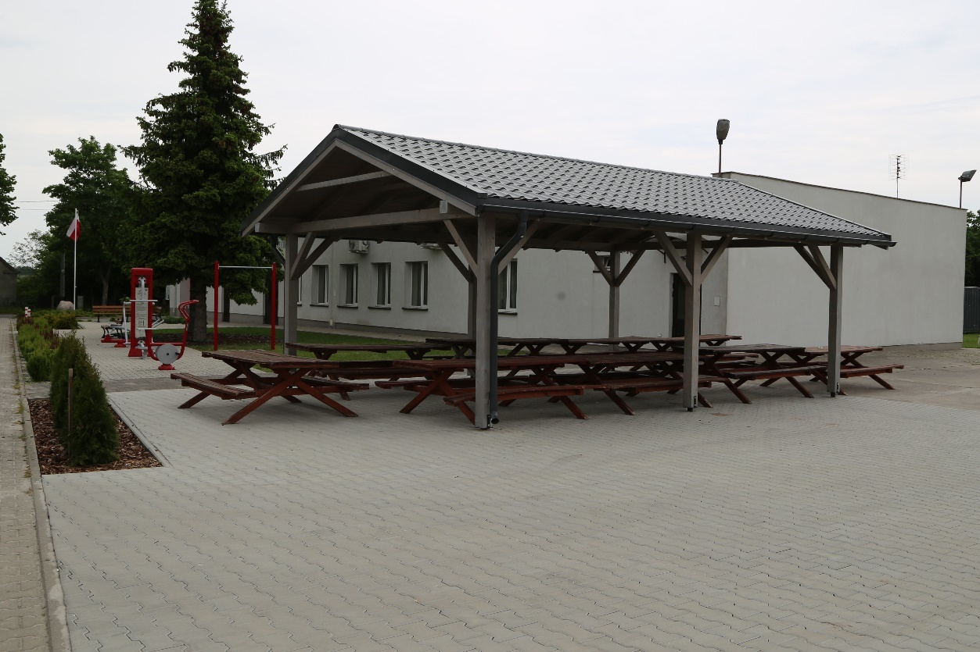

*Fot. 5 Wiata przy sali wiejskiej w Grzybnie*

*Dochody*

Korzystanie ze świetlic wiejskich odbywa się zgodnie z zasadami określonymi w uchwale Nr XXV/160/2017 Rady Gminy Brodnica z dnia 22 maja 2017 r. w sprawie uchwalenia "Regulaminu korzystania ze świetlic wiejskich w Gminie Brodnica". Powyższy akt przewiduje zarówno nieodpłatną jak i odpłatną formę ich udostępnienia. Pierwszy z powyższych wariantów znajduje zastosowanie w celu realizacji celów ustawowych i statutowych sołectw z terenu Gminy Brodnica. Przykładem mogą być np. organizacja zebrań wiejskich, działania podejmowane w celu ochrony życia, zdrowia czy bezpieczeństwa publicznego.

Odpłatne wynajmowanie świetlic wiejskich znajduje zastosowanie wobec osób fizycznych, prawnych i innych podmiotów. Stawki opłat za wynajem świetlic wiejskich obowiązujące w 2022 r., określone zostały Zarządzeniem Wójta Gminy Brodnica Nr 40/2017z dnia 25 października 2017 r. Wspomniane zarządzenie uzależnia wysokość stawki od lokalizacji świetlicy oraz od podmiotu, który dokonuje jej rezerwacji.

|  |  |  |
| --- | --- | --- |
| Wysokość stawki dla mieszkańca sołectwa (zł/doba) | Wysokość stawki dla pozostałych osób i podmiotów (zł/doba) | Położenie świetlicy |
| 250,00 zł | 350,00 zł | Grzybno, Grabianowo, Żabno |
| 200,00 zł | 300,00 zł | Brodnica, Brodniczka, Górka, Iłówiec, Manieczki |
| 150,00 zł | 250,00 zł | Chaławy, Iłówiec Wielki, Szołdry, Sulejewo, Ogieniowo |

W 2022 r. z możliwości odpłatnego wynajmu świetlic wiejskich skorzystało 34 wnioskodawców w tym: 17 wniosków dotyczyło wynajmu świetlicy wiejskiej w Manieczkach, 13 wniosków świetlicy w Grabianowie, 2 wniosków w Żabnie oraz po 1 dla świetlicy w Górce i Iłówcu Wielkim.

Z tytułu odpłatnego najmu świetlic wiejskich do budżetu Gminy Brodnica w 2022 roku wpłynęło: 6 341,40 zł.

**3. 9. Funkcjonowanie cmentarza komunalnego w Manieczkach**

W 2022 r. na działania związane z prowadzeniem cmentarza komunalnego w Manieczkach poniesione zostały ogólne wydatki w wysokości: 19 030,00 zł. Na powyższą sumę składają się koszty związane z założeniem oraz prowadzeniem ksiąg cmentarnych: 2 214,00 zł oraz wywozem odpadów: 16 816,00 zł. Usługa prowadzenia ksiąg cmentarnych świadczona była umowy zawartej z Przedsiębiorstwem Gospodarki Komunalnej w Śremie Sp. z o. o. Dochody pochodzące z opłat za korzystanie z cmentarza komunalnego wyniosły: 2 333,32 zł.

**IV. Ochrona środowiska**

**4. 1. Program ochrony środowiska dla Gminy Brodnica na lata 2017 – 2020  
z perspektywą na lata 2021 – 2024**

„Program Ochrony Środowiska dla Gminy Brodnica na lata 2017-2020 z perspektywą na lata 2021 - 2024” stanowi podstawowe narzędzie prowadzenia przez Gminę nowoczesnej polityki ekologicznej. Realizacja programu umożliwia osiągnięcie poprawy stanu środowiska naturalnego, efektywne zarządzanie zasobami środowiska, pozwala na wykształcenie skutecznych mechanizmów ochrony środowiska przed degradacją, w tym także w zakresie wdrożenia wymagań przepisów prawa obowiązującego w zakresie pro-środowiskowym.

Program Ochrony Środowiska jest dokumentem nakreślającym założenia gminnej polityki środowiskowej, określającym cele i zadania odnoszące się także do aspektów szerzej rozumianego zrównoważonego rozwoju gminy, określając hierarchię działań w formie przyjętych priorytetów. Gminny Program Ochrony Środowiska zawiera między innymi charakterystykę aktualnego stanu środowiska oraz przedstawia propozycje zakresu zadań niezbędnych do właściwego rozwiązania problemów wynikających z obowiązku ochrony środowiska. Opracowanie Programu daje gminie instrumenty w walce o systematyczne ograniczanie procesów niekorzystnych zmian w środowisku, racjonalne korzystanie z jego walorów oraz gospodarowanie zasobami środowiska uwzględniające obowiązki jego ochrony.

„Program Ochrony Środowiska dla Gminy Brodnica na lata 2017-2020z perspektywą na lata 2021 - 2024” określa listę celów średniookresowych przeznaczonych do realizacji. Katalog ten nie ma charakteru zamkniętego. Wśród tych celów znajdują się przedsięwzięcia dotyczące:

- Opracowania i wdrażania kompleksowego systemu zarządzania środowiskowego na terenie Gminy Brodnica,

- Podniesienia poziomu świadomości ekologicznej mieszkańców Gminy Brodnica,

- Minimalizacji skutków poważnych awarii przemysłowych dla ludzi i środowiska,

- Poprawy stanu i jakości zasobów przyrodniczych Gminy Brodnica,

- Rozwoju zasobów leśnych na terenie Gminy Brodnica (zadania własne i koordynowane)

- Ochrony naturalnego ukształtowania powierzchni ziemi i gleb przed degradacją. Ochrona zasobów kopalin (zadania własne i koordynowane)

- Zmniejszenia emisji zanieczyszczeń do środowiska wodnego, usprawnienia systemu zaopatrzenia w wodę na terenie Gminy Brodnica

- Spełnienia wymagań prawnych w zakresie jakości powietrza na terenie Gminy Brodnica (zadania własne i koordynowane)

- Zmniejszania narażenia mieszkańców na ponadnormatywny poziom hałasu na terenie Gminy Brodnica (zadania własne i koordynowane)

- Stałej kontroli potencjalnych źródeł pól elektromagnetycznych, minimalizacja ich oddziaływania na zdrowie człowieka i środowisko na terenie Gminy Brodnica

- Zmniejszenie ilości odpadów kierowanych na składowisko (zadania własne i koordynowane)

- Zwiększenia wykorzystania odnawialnych źródeł energii na terenie Gminy Brodnica

**4. 2. Dofinansowanie kosztów inwestycji w zakresie ochrony środowiska i gospodarki wodnej oraz budowy przydomowych oczyszczalni ścieków**

*Dofinansowanie kosztów inwestycji w zakresie ochrony środowiska – ogrzewanie proekologiczne*

Zgodnie z Uchwałą Nr III/21/2018 Rady Gminy Brodnica z 20 grudnia 2018 r. Wójt Gminy Brodnica upoważniony został do udzielania dotacji celowych na realizacje przedsięwzięć z zakresu ochrony środowiska obejmujących wymianę następujących źródeł ciepła: kotłów na paliwo stałe, kotłów olejowych, kotłów gazowych kondensacyjnych, węzłów cieplnych, systemów ogrzewania elektrycznego, powietrznych pomp ciepła, pomp ciepła odbierających ciepło z gruntu lub wody. Warunkiem niezbędnym do uzyskania dotacji była budowa ogrzewania proekologicznego, bądź trwała likwidacja w budynku systemu ogrzewania opartego na paliwie węglowym niespełniającym wymogów technicznych dla źródeł ciepła i instalacji określonych w Uchwale Nr XXXIX/941/17 Sejmiku Województwa Wielkopolskiego z dnia 18 grudnia 2017 r. w sprawie wprowadzenia, na obszarze województwa wielkopolskiego, ograniczeń lub zakazów w zakresie eksploatacji instalacji, w których następuje spalanie paliw.

Zgodnie z trybem postępowania wnioski o dofinansowanie inwestycji realizowanych w 2022r. należało składać do 30 września 2021 r. Kwota dofinansowania dla danego źródła ciepła wyniosła 50% kosztów kwalifikowanych (wydatki poniesione na zakup oraz montaż źródeł ciepła) i nie więcej niż 3 000,00 zł). Z uwagi na możliwość wyczerpania środków finansowych Uchwała Nr III/21/2018 Rady Gminy Brodnica przewiduje możliwość rozpatrywania niezrealizowanych wniosków o udzielenie dotacji z poprzednich lat.

W 2022 r. w budżecie Gminy Brodnica na dofinansowanie tego typu inwestycji zaplanowane zostały środki finansowe w kwocie: 69 000,00 zł. Plan wydatków został wykonany w 56,52 %. Udzielono 12 dotacji o łącznej wysokości: 36 000,00 zł. Dla porównania w latach 2019-2021 wysokość środków wydatkowanych na powyższy cel wynosiła odpowiednio: 30 000,00 zł w 2019 r., 24 000,00 zł w 2020 r. i 45 000,00 zł w 2021 r.

*Dofinansowanie budowy przydomowych oczyszczalni ścieków*

Zgodnie z uchwałą Nr XIV/89/2011 Rady Gminy Brodnica z dnia 13 grudnia 2011 r. *w sprawie zasad i trybu udzielania dofinansowania budowy przydomowych oczyszczalni ścieków* (zmieniona uchwałą Nr XXVII/164/2013 z dnia 22 stycznia 2013 r. oraz uchwałą Nr VIII/48/2015 z dnia 28 września 2015 r.) dofinansowaniu podlega budowa przydomowej oczyszczalni ścieków na obszarze o rozproszonej zabudowie, w miejscu gdzie nie przewiduje się budowy zbiorczych systemów kanalizacyjnych bądź podłączenia do istniejącego lub projektowanego systemu kanalizacyjnego jest z przyczyn technicznych niemożliwe lub ekonomicznie nieuzasadnione. Warunkiem otrzymania dotacji jest likwidacja zbiornika bezodpływowego na nieczystości płynne w zamian budowa przydomowej oczyszczalni ścieków.

W 2022 r. w budżecie Gminy Brodnica na dofinansowanie tego typu inwestycji zaplanowane zostały środki finansowe w kwocie: 24 000,00 zł. Plan wydatków został wykonany w 66,66 %. Udzielono 4 dotacji, w wysokości 4 000,00 zł każda. W 2022 r. złożono łącznie 7 wniosków o udzielenie dotacji, do rozpatrzenia w 2023 r.

**4. 3. Wydawanie decyzji na usunięcie drzew i krzewów oraz decyzji ws. naliczania opłat i kar za usuwanie drzew**

W 2022 r. wydano 11 decyzji zezwalających na wycinkę drzew lub krzewów, 1 decyzję odmowną oraz rozpatrzono 38 zgłoszeń zamiaru usunięcia drzew przez osoby fizyczne na cele niezwiązane z prowadzeniem działalności gospodarczej.

**4. 4. Wydawanie decyzji środowiskowych dla przedsięwzięć inwestycyjnych**

W 2022 r. decyzjami administracyjnymi zakończonych zostało 15 postępowań, w tym: 9 z nich zakończyło się wydaniem decyzji o środowiskowych uwarunkowaniach, 4 decyzję dotyczyły umorzenia postępowania, a 2 zakończyły się przeniesieniem decyzji na nowego inwestora.

Decyzje środowiskowe dla nowych przedsięwzięć inwestycyjnych dotyczyły:

1. rozbudowa wytwórni mieszanek betonowych w miejscowości Grabianowo na terenie obejmującym działkę o nr ewid. 2/2, obręb geodezyjny Grabianowo;
2. budowa farmy fotowoltaicznej o mocy do 12 MW lub farm fotowoltaicznych o łącznej mocy nie przekraczającej 12 MW wraz z infrastrukturą techniczną realizowanego etapowo lub w całości na działkach ewidencyjnych nr 3, 4, 44, obręb geodezyjny Żabno;
3. budowa budynku inwentarskiego – tuczarni wraz z infrastrukturą na terenie działki o nr ewid. 52/3, obręb geodezyjny Brodnica;
4. budowa 13 jednorodzinnych budynków mieszkalnych wraz z drogą wewnętrzną i niezbędną infrastrukturą na działce o nr ewid. 28/7, obręb geodezyjny Esterpole;
5. budowa 14 jednorodzinnych budynków mieszkalnych wraz z drogą wewnętrzną i niezbędną infrastrukturą na działkach o nr ewid. 70/8 i 70/9, obręb geodezyjny Jaszkowo;
6. budowa 45 jednorodzinnych budynków mieszkalnych wraz z drogą wewnętrzną i niezbędną infrastrukturą w Brodniczce na działce o nr ewid. 16/2, obręb geodezyjny Esterpole;
7. budowa 32 jednorodzinnych budynków mieszkalnych wraz z drogą wewnętrzną i niezbędną infrastrukturą z Żabnie na działce o nr ewid. 57, obręb geodezyjny Żabno;
8. budowa hali produkcyjno-magazynowej z częścią socjalną wraz z niezbędną infrastrukturą na działkach o nr ewid. 26/78 i 26/79, obręb geodezyjny Manieczki;
9. budynek magazynowy z zapleczem biurowo-socjalnym oraz niezbędną infrastrukturą towarzyszącą na terenie działek o nr ewid. 26/65, 26/63, 107/1, 26/47, 26/60, obręb geodezyjny Manieczki;

**4. 5. Ochrona urządzeń melioracji wodnych**

W 2022 r. Wójt Gminy Brodnica, realizując postanowienia uchwały Nr XXXIV/221/2018 Rady Gminy Brodnica z dnia 30 kwietnia 2018 r. w sprawie zasad udzielania, trybu postępowania i sposobu rozliczania dotacji celowej dla spółek wodnych, udzielił dotacji celowej na „bieżące utrzymanie wód i urządzeń wodnych oraz finansowanie lub dofinansowanie inwestycji” Rejonowemu Związkowi Spółek Wodnych w Śremie.

Wysokość środków finansowych przeznaczonych na powyższy cel wynosiła 20 000,00 zł (całkowita wartość wykonanych robót: 45 196,11 zł netto), co stanowiło maksymalną możliwą kwotę przyznawanej dotacji. W ramach tego zadania wykonano prace polegające na mechanicznym odmulaniu, mechanicznym oraz ręcznym wykaszaniu porostów w obrębie 7 rowów melioracyjnych. Zakres prac obejmował łącznie 4.250,00 mb.

**V. Ochrona zwierząt**

Uchwała Nr XXVIII/189/2022 Rady Gminy Brodnica z dnia 28 marca 2022 r. w sprawie określenia Programu opieki nad zwierzętami bezdomnymi oraz zapobiegania bezdomności zwierząt na terenie gminy Brodnica w 2022 roku przewidywała następujące formy ochrony:

1) zapewnienie bezdomnym zwierzętom miejsca w schronisku dla zwierząt,

2) opiekę nad wolno żyjącymi kotami, w tym ich dokarmianie,

3) odławianie bezdomnych zwierząt,

4) obligatoryjną sterylizację albo kastrację zwierząt w schroniskach dla zwierząt,

5) poszukiwanie właścicieli dla bezdomnych zwierząt,

6) usypianie ślepych miotów,

7) wskazanie gospodarstwa rolnego w celu zapewnienia miejsca dla zwierząt gospodarskich,

8) zapewnienie całodobowej opieki weterynaryjnej w przypadkach zdarzeń drogowych z udziałem zwierząt,

9) edukację mieszkańców gminy w zakresie opieki nad zwierzętami.

Realizacja zadań dotyczących przeciwdziałaniu bezdomności zwierząt oraz opieki nad zwierzętami bezdomnymi dokonywała się przy współpracy: Gminy Brodnica – jako koordynatora, Międzygminnego Schroniska dla Bezdomnych Zwierząt w Gaju, placówek oświatowych prowadzonych przez Gminę, organizacji pozarządowych współpracujących z Gminą, których statutowym celem działania jest ochrona zwierząt, Powiatowego Lekarza Weterynarii w Śremie.

Na realizację zadań objętych programem opieki nad zwierzętami bezdomnymi oraz zapobiegania bezdomności zwierząt w 2022 r. zostały wydatkowane środki finansowe w wysokości: 52 559,53 zł, w tym: 44 513,53 zł przeznaczone zostało na prowadzenie Międzygminnego Schroniska dla Bezdomnych zwierząt w Gaju, które to zadanie wykonywała Fundacja „Schronisko dla Zwierząt w Gaju”. Kwota 8 046,00 zł przeznaczona została na zapewnienie całodobowej opieki weterynaryjnej zwierząt w przypadkach zdarzeń drogowych z ich udziałem (umowa z przychodnią weterynaryjną).

*Postępowania w przedmiocie czasowego odebrania zwierząt*

W 2022 r. nie zostały przeprowadzone żadne postępowania w przedmiocie czasowego odebrania zwierząt gospodarskich oraz domowych.

**VI. Gospodarka przestrzenna**

**6. 1. Studium uwarunkowań i kierunków zagospodarowania przestrzennego Gminy Brodnica**

Obowiązujące Studium uwarunkowań i kierunków zagospodarowania przestrzennego Gminy Brodnica uchwalone zostało uchwałą Rady Gminy Brodnica Nr XXV/113/2000 z dnia 28 czerwca 2000 r. Zmienione zostało uchwałą Nr XVIII/110/2012z dnia 26 kwietnia 2012 r. Następnie uchwałą Nr XXXVI/241/2018 z dnia 25 czerwca 2018 r. Rada Gminy Brodnica, na podstawie przedstawionej przez Wójta Gminy Brodnica analizy, uznała konieczność dokonania aktualizacji obszarów uwarunkowań oraz kierunków studium Gminy Brodnica.

Z uwagi na ustalenia zawarte w obowiązującym studium uwarunkowań i kierunków zagospodarowania przestrzennego gminy Brodnica, które na przestrzeni ostatnich lat uległy dezaktualizacji, na mocy Uchwały Nr VI/40/2019 Rady Gminy Brodnica z dnia  
11 czerwca 2019 r. przystąpiono do sporządzania jego zmiany. Zasadniczym celem zmiany studium uwarunkowań i kierunków zagospodarowania przestrzennego stało się określenie nowych sposobów zagospodarowania, w związku z koniecznością racjonalnej i poprawnej, pod względem gospodarki przestrzennej, polityki rozwoju gminy.

Zmianą studium objęto działki oznaczone numerami ewidencyjnymi: 3/1, 26/38, 26/69, 26/70 i 5/4 położone w obrębie geodezyjnym Manieczki, 27/2, 41/3 i 43/7 położone w obrębie geodezyjnym Iłówiec, 22/32 i 150 położone w obrębie geodezyjnym Grzybno, 5/1, 5/6, 5/10, 5/12, 5/13 i 7/16 położone w obrębie geodezyjnym Grabianowo oraz 71/4 położoną w obrębie geodezyjnym Esterpole. W 2022 r. Rada Gminy Brodnica dokonała zmiany stadium w powyższym zakresie podejmując uchwałę Nr XXVIII/187/2022 w dniu 28 marca 2022 r.

**6. 2. Miejscowe plany zagospodarowania przestrzennego**

*Obowiązujące na dzień 31 grudnia 2022 r. miejscowe plany zagospodarowania przestrzennego*

|  |  |  |
| --- | --- | --- |
| L. p. | Plan | Nr i data uchwały |
| 1. | zmiana miejscowego planu ogólnego zagospodarowaniu przestrzennego Gminy Brodnica dla obszaru położonego na gruntach wsi Żabno | XXXVI/174/2001 z dnia 24.0. 2001 r. |
| 2. | miejscowy plan zagospodarowania przestrzennego terenu zabudowy mieszkaniowej jednorodzinnej we wsi Szołdry, obejmujący obszar części działki o nr ewid.: 57/2 | L/238/2002 z dnia 24.09.2002 r. |
| 3. | miejscowy plan zagospodarowania przestrzennego terenu usług kultury i usług pomocniczych na obszarze części działki o nr ewid. 57/2 w miejscowości Szołdry | L/239/2002 z dnia 24.09.2002 r. |
| 4. | miejscowy plan zagospodarowania przestrzennego terenu aktywizacji gospodarczej na obszarze części działki o nr ewid. 57/2 w miejscowości Szołdry – Gmina Brodnica | L/240/2002 z dnia 24.09.2002 r. |
| 5. | miejscowy plan zagospodarowania przestrzennego terenu zabudowy mieszkaniowej jednorodzinnej we wsi Iłówiec, obejmujący obszar działki nr ewid. 12/13 (częściowa utrata mocy obowiązującej) | L/237/2002 z 24.09.2002 r. |
| 6. | miejscowy planu zagospodarowania przestrzennego w miejscowości Przylepki na obszarze działki o nr ewidencyjny 16 – Gmina Brodnica. | IX/52/2003 z dnia 30.06.2003 r. |
| 7. | zmiana miejscowego planu ogólnego zagospodarowaniu przestrzennego Gminy Brodnica w miejscowości Żabno na terenie działki numer ewidencyjny 288/1 | Nr VI/40/2003 z dnia 1.04.2003 r. |
| 8. | zmiana miejscowegoplanuogólnegozagospodarowaniaprzestrzennegonaobszarzedziałki o numerze ewidencyjnym 12/10 w miejscowości Iłówiec Gmina Brodnica | Nr X/60/2003 z dnia 9.09.2003 r. |
| 9. | zmiana miejscowego planu zagospodarowania przestrzennego na obszarze działki o numerze ewid. 12/15 w miejscowości Iłówiec Gmina Brodnica | Nr X/61/2003 z dnia 9.09.2003 r. |
| 10 | miejscowy planu zagospodarowania przestrzennego terenu zabudowy mieszkaniowej na obszarze działki o nr ewid. 77 w miejscowości Jaszkowo – Gmina Brodnica | Nr XI/66/2003 z dnia 28.10.2003 r. |
| 11. | miejscowy plan zagospodarowania przestrzennego terenu zabudowy mieszkaniowej na obszarze działek o numerach ewidencyjnych 4/7, 4/8, 5 i 6 w miejscowości Jaszkowo – Gmina Brodnica (częściowa utrata mocy obowiązującej) | Nr XI/67/2003 z dnia 28.10.2003 r. |
| 12. | miejscowy plan zagospodarowania przestrzennego w części wsi Esterpole | Nr III/12/2010 z dnia 28.12.2010 r |
| 13. | miejscowy plan zagospodarowania przestrzennego terenu zabudowy mieszkaniowej na obszarze działki o numerze ewidencyjnym 300 w miejscowości Jaszkowo, Gmina Brodnica | XX/121/2012 z dnia 26.06.2012 r. |
| 14. | miejscowy plan zagospodarowania przestrzennego „Cmentarz Parafialny” w Iłówcu | XLI/237/2014 z dnia 23.04.2014 r. |
| 15. | miejscowy plan zagospodarowania przestrzennego dla działek nr ewid.: 26/46, 26/47, 26/63, 26/64, 26/41, 26/60, 26/65, 26/66, 26/68, 26/67, 26/62, 26/58, 26/59, 26/61 oraz część działki nr 26/51 w Manieczkach | XXIV/155/2017 z dnia 27.03.2017 r. |

**6. 3. Decyzje o warunkach zabudowy oraz decyzje o lokalizacji inwestycji celu publicznego**

Wójt Gminy Brodnica w 2022 r. wydał 122 decyzje o warunkach zabudowy, w tym 83 decyzje dotyczące zabudowy mieszkaniowej jednorodzinnej oraz 7 decyzji o ustaleniu lokalizacji inwestycji celu publicznego. Łączna powierzchnia terenów, dla których wydano decyzje o warunkach zabudowy i zagospodarowania terenu wyniosła 76,728 ha.

Ponadto na wniosek zainteresowanych podmiotów wydano 126 zaświadczeń o przeznaczeniu gruntów w miejscowym planie zagospodarowania przestrzennego.

**VII. Oświata, Kultura, Sport, Ochrona zabytków**

**7. 1. Wychowanie przedszkolne**

*Stan organizacji przedszkoli i oddziałów przedszkolnych w roku szkolnym 2022/2023*

|  |  |  |  |
| --- | --- | --- | --- |
| L .p. | Wyszczególnienie | Liczba oddziałów | Liczba wychowanków |
| 1. | Przedszkole w Manieczkach | 3 | 67 |
| 2. | Oddział Przedszkolny w Brodnicy | 3 | 54 |
| 3. | Oddział Przedszkolny w Iłówcu | 2 | 27 |
| 4. | Punkt Przedszkolny w Grzybnie | 1 | 14 |
| 5. | Przedszkole w Żabnie | 2 | 30 |
|  | Ogółem: | 11 | 192 |

*Stan organizacji przedszkoli i oddziałów przedszkolnych w roku szkolnym 2021/2022*

|  |  |  |  |
| --- | --- | --- | --- |
| L .p. | Wyszczególnienie | Liczba oddziałów | Liczba wychowanków |
| 1. | Przedszkole w Manieczkach | 3 | 66 |
| 2. | Oddział Przedszkolny w Brodnicy | 3 | 59 |
| 3. | Oddział Przedszkolny w Iłówcu | 2 | 33 |
| 4. | Punkt Przedszkolny w Grzybnie | 1 | 13 |
| 5. | Przedszkole w Żabnie | 2 | 30 |
|  | Ogółem: | 11 | 201 |

W roku szkolnym 2021/2022 grupa 32 dzieci w wieku objętym edukacją przedszkolną uczęszczała do placówek oświatowych wychowania przedszkolnego w innych gminach. Było to wynikiem przede wszystkim uwarunkowań rodzinnych m.in. związanych z pracą rodziców. Szczegółowe dane wg. stanu na dzień 31 sierpnia 2022 r. zostały zamieszczone w poniższej tabeli:

|  |  |  |  |
| --- | --- | --- | --- |
|  | Gmina | Liczba dzieci w przedszkolach prowadzonych przez JST | Liczba dzieci  w przedszkolach prowadzonych przez podmioty inne niż JST |
| 1. | Śrem | 3 | 20 |
| 2. | Czempiń | 3 | 2 |
| 3. | Mosina | 0 | 3 |
| 4. | Suchy Las | 0 | 1 |
| Ogółem: | | 6 | 26 |

W związku ze zmianą ustawy o systemie oświaty oraz zmian wprowadzonych w ustawie o finansach publicznych, od stycznia 2017 r. Gmina Brodnica nie obciąża i nie jest obciążana kosztami utrzymania wychowanków z innej gminy, uczęszczających do oddziałów rocznego przygotowania przedszkolnego. Ma to związek z ustaleniem stawki subwencji na dzieci 6-letnie w ramach metryczki subwencji oświatowej.

Znacznie liczniejsza (46 dzieci) była grupa dzieci z gmin ościennych, które pobierały naukę w przedszkolu publicznym w Manieczkach i Żabnie oraz w oddziałach przedszkolnych przy szkołach podstawowych. W związku z funkcjonującym art. 51 ustawy o finansowaniu zadań oświatowych, wiązało się to z wpływami środków do budżetu gminy. W związku z funkcjonującym art. 46 ustawy o finansowaniu zadań oświatowych jednostka samorządu terytorialnego zobowiązana jest podawać do publicznej wiadomości podstawową kwotę dotacji dla przedszkoli, oddziałów przedszkolnych i szkół podstawowych.

W bieżącym roku budżetowym (2022 r.) podstawowa kwota dotacji dla przedszkoli po aktualizacji na dzień 31 października 2022 r. wynosiła 929,87 zł a dla oddziałów przedszkolnych 827,61 zł. Liczba dzieci niebędących mieszkańcami Gminy Brodnica, uczęszczających do przedszkola i oddziałów przedszkolnych, w tabeli poniżej.

|  |  |  |  |  |  |
| --- | --- | --- | --- | --- | --- |
| Lp. | Gmina | Liczba dzieci  w Przedszkolu w Manieczkach | Liczba dzieci  w oddziale przedszkolnym  w SP  w Brodnicy | Liczba dzieci  w oddziale przedszkolnym  w SP w Iłówcu | Przedszkolu  w Żabnie |
| 1 | Śrem | 16 | 1 | 0 | 0 |
| 2 | Czempiń | 11 | 0 | 7 | 0 |
| 3 | Mosina | 0 | 0 | 2 | 9 |
| Ogółem | | 27 | 1 | 9 | 9 |

**7. 2. Szkoły podstawowe**

*Stan organizacji szkół podstawowych w roku szkolnym 2022/2023 (wg. stanu na 30 września)*

|  |  |  |  |  |  |  |  |  |  |  |  |
| --- | --- | --- | --- | --- | --- | --- | --- | --- | --- | --- | --- |
| L.p. | Wyszczególnienie | Liczba oddziałów | Liczba uczniów | w tym: | | | | | | | |
| I | II | III | IV | V | VI | VII | VIII |
| 1. | Szkoła Podstawowa im. Gen. Józefa Wybickiego  w Manieczkach | 9 | 163 | 15 | 24 | 21 | 19 | 19 | 18 | 12 | 35 |
| 2. | Szkoła Podstawowa  im. Hymnu Narodowego  w Brodnicy | 10 | 178 | 22 | 20 | 23 | 39 | 22 | 15 | 9 | 28 |
| 3. | Szkoła Podstawowa  im. Gen. Dezyderego Chłapowskiego  w Iłówcu | 8 | 117 | 16 | 21 | 14 | 20 | 10 | 11 | 8 | 17 |
| Razem | | 27 | 458 | 53 | 65 | 58 | 78 | 51 | 44 | 29 | 80 |

*Stan organizacji szkół podstawowych w roku szkolnym 2021/2022*

|  |  |  |  |  |  |  |  |  |  |  |  |  |
| --- | --- | --- | --- | --- | --- | --- | --- | --- | --- | --- | --- | --- |
| L.p. | Wyszczególnienie | Liczba oddziałów | Liczba uczniów | w tym: | | | | | | | | |
| I | II | III | IV | V | VI | VII | VIII |
| 1. | Szkoła Podstawowa im. Gen. Józefa Wybickiego  w Manieczkach | 9 | 173 | 24 | 20 | 19 | 19 | 18 | 12 | 35 | 26 |
| 2. | Szkoła Podstawowa im. Hymnu Narodowego  w Brodnicy | 10 | 190 | 20 | 24 | 38 | 22 | 17 | 8 | 29 | 32 |
| 3. | Szkoła Podstawowa im. Gen. Dezyderego Chłapowskiego  w Iłówcu | 8 | 125 | 21 | 14 | 20 | 10 | 10 | 8 | 17 | 25 |
| Razem | | 27 | 488 | 65 | 58 | 77 | 51 | 45 | 28 | 81 | 83 |

W roku 2022 r. podejmowano szereg działań dla poprawy substancji technicznej i estetycznej budynków oświatowych, to między innymi termomodernizacja budynku Szkoły Podstawowej im. Hymnu Narodowego w Brodnicy wraz z modernizacją systemu grzewczego i oświetlenia.

Dodatkowo nadal prowadzono rozpoczęty w 2021 r. projekt „Dostępna szkoła- innowacyjne rozwiązania w kreowaniu przyjaznej przestrzeni edukacyjnej z uwzględnieniem potrzeb uczniów oraz otoczenia” realizowany w ramach Programu Operacyjnego Wiedza Edukacja Rozwój 2014-2020 pn., współfinansowanego ze środków Europejskiego Funduszu Społecznego. Grant opiewa na kwotę 1 259 142,00 zł.

**7. 3. Kadra i system doskonalenia zawodowego w placówkach oświatowych**

Dla zabezpieczenia odpowiedniego poziomu nauczania w roku szkolnym 2021/2022, zgodnie z wymogami prawa i potrzebami, poczyniono nakłady w zakresie doskonalenia zawodowego nauczycieli. W okresie roku szkolnego na dokształcanie i doskonalenie zawodowe nauczycieli wydatkowana została kwota 24 335,48 zł.

*Nakłady na doskonalenie zawodowe nauczycieli w latach 2021/2022*

|  |  |
| --- | --- |
| Wyszczególnienie | 2021/2022 |
| Zespół Szkolno-Przedszkolny w Manieczkach | 3 969,48 zł |
| Zespół Szkolno-Przedszkolny w Brodnicy | 13 483,00 zł |
| Szkoła Podstawowa w Iłówcu | 6 883,00 zł |
| Razem – nakłady | 24 335,48 zł |

W ramach wyodrębnionych środków na doskonalenie zawodowe nauczycieli, dyrektorzy placówek oświatowych mieli możliwość dofinansowania nauczycielom kosztów kształcenia pobieranych przez uczelnie wyższe. Z wskazanych środków finansowano również kursy kwalifikacyjne, szkolenia również prowadzone w ramach rad pedagogicznych.

System doskonalenia zawodowego wśród nauczycieli pośrednio wspierany był przez obowiązujący system awansów zawodowych.

*Stopnie awansu zawodowego nauczycieli w skali Gminy w 2022 r.*

|  |  |  |  |  |  |
| --- | --- | --- | --- | --- | --- |
| Lp. | Nauczyciele stażyści, kontraktowi, początkujący, mianowani i dyplomowani | | Średnia liczba etatów nauczycieli | | |
| od dnia 1 stycznia do dnia 31 sierpnia | od dnia 1 września do dnia 31 grudnia | od dnia  1 stycznia  do dnia  30 kwietnia | od dnia  1 maja  do dnia  31 sierpnia | od dnia  1 września do dnia  31 grudnia |
| 1 | nauczyciel  stażysta | nauczyciel  początkujący | 1,90 | 1,07 | 7,78 |
| 2 | nauczyciel  kontraktowy | 5,71 | 5,99 |
| 3 | nauczyciel  mianowany | nauczyciel  mianowany | 12,51 | 13,78 | 14,62 |
| 4 | nauczyciel  dyplomowany | nauczyciel  dyplomowany | 41,99 | 42,97 | 39,66 |

**7. 4. Realizacja zadań oświatowych**

W roku szkolnym 2021/2022 oraz 2022/2023 realizowano wzorem jat ubiegłych zadania wynikające z ustawowych obowiązków gminy na rzecz uczniów i szkół. Najważniejszym zrealizowanym zadaniem Gminy było zabezpieczenie na odpowiednim poziomie placówkom prowadzonym przez gminę środków finansowych na prowadzenie działalności, w tym na wynagrodzenia pracowników i eksploatację budynków komunalnych.

Realizując obowiązki określone w art. 32 oraz art. 39 prawa oświatowego dowożono lub refundowano rodzicom wydatki związane z dowożeniem do szkół uczniów niepełnosprawnych i zamieszkałych w znacznym oddaleniu od szkół. Poniższa tabela przedstawia stan realizacji tego obowiązku począwszy od 2015 r.

|  |  |  |  |  |  |  |  |  |  |
| --- | --- | --- | --- | --- | --- | --- | --- | --- | --- |
| Wyszczególnienie | | 2015 | 2016 | 2017 | 2018 | 2019 | 2020 | 2021 | 2022 |
| 1. | Niepełnosprawni dowożeni | 14 | 12 | 12 | 13 | 13 | 11 | 13 | 12 |
| 2. | Zamieszkujący w znacznym oddaleniu od szkoły – dowożeni | 445 | 435 | 389 | 397 | 362 | 387 | 353 | 346 |
| Razem dowożeni | | 459 | 447 | 401 | 410 | 375 | 398 | 366 | 358 |

Z uwagi na znaczne oddalenie od szkoły miejsca zamieszkania uczniów w roku 2022 dowożono uczniów szkół podstawowych i przedszkolaków. Uczniowie niepełnosprawni dowożeni byli transportem organizowanym przez Gminę Brodnica do Specjalnego Ośrodka Szkolno-Wychowawczego im. Janusza Korczaka w Mosinie oraz Przedszkola Integracyjnego nr 3 w Mosinie.

Dojazd części dzieci odbywał się zgodnie z art. 39a) ustawy prawo oświatowe z dnia 14 grudnia 2016 r. na podstawie umów zawartych z rodzicami:

1. W okresie od I do VI 2022 zawarto 3 umowy na dowóz pojazdem rodziców (do Katolickiej Szkoły Podstawowej w Śremie oraz do SOSW w Mosinie),
2. W okresie od IX do XII 2022 zawarto 2 umowy na dowóz pojazdem rodziców, realizacja umowy trwała do 31 grudnia 2022 r. Usługę dowozu uczniów do szkół na terenie Gminy Brodnica w okresie od 1 stycznia 2022 r. do 31 grudnia 2022 realizowało Przedsiębiorstwo Komunikacji Samochodowej Spółka Akcyjna z siedzibą ul. Piekary 19, 61-823 Poznań.

Wydatki na dowozy szkolne w roku budżetowym 2022 kształtowały się następująco:

Umowa 36/2021 🡪 392 270,75 zł

Umowa 37/2021 🡪 135 197,16 zł

Dowozy indywidualne 🡪 6 183,02 zł

Łącznie na dowozy w roku 2022 🡪 533 650,93 zł

**7. 5. Stypendia socjalne**

Z tej formy wsparcia korzystali uczniowie szkół podstawowych, ale także szkół ponadgimnazjalnych, którzy zamieszkują na terenie Gminy. Kryterium dochodowe uprawniające do uzyskania pomocy określone było w kwocie 600,00 zł na osobę w rodzinie. Na powyższe zadanie wykorzystano m.in. dotację z budżetu Wojewody. Wypłacono stypendia w łącznej kwocie 11 510,59 zł.

*Stypendia szkolne wypłacone w roku szkolnym 2021/2022*

|  |  |  |  |
| --- | --- | --- | --- |
| Lp. | Wyszczególnienie | Stypendium szkolne | Zasiłek szkolny |
| 1. | Liczba uczniów objętych świadczeniem | 17 | 0 |
| 2. | Nakłady finansowe | 11 510,59 zł | 0 zł |

Wykonując obowiązki w zakresie wsparcia pracodawców w szkoleniu młodocianych pracowników zamieszkałych na terenie Gminy rozpatrywano zgodnie z dyspozycją art. 122 prawa oświatowego wnioski pracodawców o zwrot kosztów kształcenia młodocianych uczniów, którzy ukończyli przygotowanie zawodowe i zdali egzamin czeladniczy lub egzamin potwierdzający uzyskanie kwalifikacji zawodowych. Poniższa tabela pokazuję liczbę złożonych i rozpatrzonych pozytywnie wniosków, oraz poniesione wydatki z tego tytułu.

*Dofinansowanie kształcenia młodocianych uczniów*

|  |  |  |
| --- | --- | --- |
| Liczba pracodawców którzy otrzymali dofinansowanie | Liczba decyzji odmawiających przyznania dofinansowania | Kwota jaką w 2022 r. wypłacono pracodawcom w ramach dofinansowania z Funduszu Pracy |
| 15 | 0 | 124 301,08 zł |

**7. 6. Działalność Biblioteki Publicznej Gminy Brodnica**

Podstawowym zadaniem Biblioteki jest działalność związana z gromadzeniem, opracowywaniem i ochroną materiałów bibliotecznych, ze szczególnym uwzględnieniem materiałów własnego regionu, udostępnianie zbiorów bibliotecznych na miejscu, wypożyczanie na zewnątrz, wymiany prowadzenie działalności informacyjno-bibliograficznej, zwłaszcza o zbiorach własnych, innych bibliotek, popularyzacja książek i czytelnictwa ,organizowanie i prowadzenie różnych form pracy z czytelnikami, służących popularyzowaniu sztuki, nauki oraz upowszechnianiu dorobku kulturalnego wsi, powiatu i kraju, współdziałanie z innymi bibliotekami, instytucjami i innymi podmiotami w zakresie rozwijania czytelnictwa i zaspokajania potrzeb oświatowych i kulturalnych społeczności Gminy Brodnica, wprowadzanie i rozwijanie technik informacyjnych oraz umożliwienie użytkownikom dostępu do Internetu, udostępnianie materiałów bibliotecznych ludziom chorym, starszym i niepełnosprawnym.

W strukturach biblioteki wydzielona została wypożyczalnia dla dorosłych, wypożyczalnia dla dzieci oraz czytelnia. Na koniec 2022 roku biblioteka razem z filią liczy 26 970 woluminów.

*Wydatki na materiały biblioteczne w 2022 r.*

|  |  |  |  |  |
| --- | --- | --- | --- | --- |
| Nazwa instytucji | Wydatki na książki [zł] | Wydatki na czasopisma [zł] | Wydatki na zbiory specjalne [zł] | Razem [zł] |
| Biblioteka Publiczna Gminy Brodnica | 7 543 | 740 | 0,00 | 8 283 |
| Biblioteka Publiczna Gminy Brodnica – filia w Manieczkach | 2 863 | 252 | 0,00 | 3 115 |

Wypożyczenia i udostępnienia zasobów bibliotecznych w 2022 r.

|  |  |  |  |  |  |  |
| --- | --- | --- | --- | --- | --- | --- |
| Nazwa | Wyszczególnienie | Wypożyczenia i udostępnienia | | | | |
| Książki | Czasopisma | Czasopisma nieoprawne | Zbiory specjalne | Kopie |
| Biblioteka Publiczna Gminy Brodnica | Na zewnątrz | 8.682 | 127 | 127 | 0 | 0 |
| Na miejscu | 108 | 163 | 163 | 0 | 0 |
| Biblioteka Publiczna Gminy Brodnica – filia w Manieczkach | Na zewnątrz | 5.135 | 214 | 214 | 0 | 0 |
| Na miejscu | 499 | 34 | 34 | 0 | 0 |
| **RAZEM** | | 14.424 | 538 | 538 | 0 | 0 |

# Struktura wiekowa aktywnych czytelników biblioteki w 2022 r.

*Organizacja wydarzeń kulturalnych w 2022 r.*

|  |  |  |
| --- | --- | --- |
| L.p. | Nazwa wydarzenia | Termin przeprowadzenia |
| 1. | Gminny konkurs recytatorski dla uczniów szkół podstawowych z terenu Gminy Brodnica | 30 marca |
| 2. | Wyjazd uczniów kl. III i IV ze Szkoły Podstawowej w Brodnicy do Biblioteki Powiatowej w Śremie na spotkanie z podróżnikiem Marcinem Kostrzyńskim oraz zwiedzanie śremskiej placówki | 11 maja |
| 3. | Gminny konkurs głośnego czytania dla uczniów szkół podstawowych z terenu Gminy Brodnica | 12 maja |
| 4. | Spektakl teatralny dla dzieci w Szkole Podstawowej w Iłówcu i w Brodnicy | 16 maja |
| 5. | Lekcje biblioteczne dla przedszkolaków z przedszkola w Brodnicy i w Żabnie połączone ze zwiedzaniem biblioteki czytaniem bajek | 16 maja |
| 6. | Podsumowanie konkursu plastycznego „Zaprojektuj kartkę na święta wielkanocne” | 19 maja |
| 7. | Narodowe cztanie „Ballady i Romanse” Adama Mickiewicza. Lektorami byli uczniowie kl. VII i kL.VIII ze Szkoły Podstawowej z Brodnicy i z Manieczek | 2 września |
| 8. | Uroczyste pasowanie na czytelnika Biblioteki Gminnej uczniów Kl. I ze Szkoły Podstawowej w Brodnicy połączone z czytaniem bajek | październik |
|  | Konkurs plastyczny dla dzieci z przedszkoli i ze szkół podstawowych z terenu Gminy Brodnica pt:”Podaruj choince piękną ozdobę” | 15 listopada-18 grudnia |
| 10. | „Gwiazdka dla czytelnika” Spotkanie najlepszych czytelników w roku 2022 ,dzieci i dorosłych w siedzibie biblioteki i w filii w Manieczkach | 18 grudnia |

**7. 7. Wspieranie i upowszechnianie kultury fizycznej i sportu**

W 2022 r. Wójt Gminy Brodnica w trybie otwartego konkursu ofert na realizację zadań publicznych w zakresie upowszechniania kultury fizycznej i sportu udzielił wsparcia finansowego Klubowi Sportowemu Gminy Brodnica w Manieczkach z siedzibą w Manieczkach na realizację zadania pn.: „Organizowanie szkolenia dorosłych oraz dzieci. Przygotowanie i udział w zawodach” w kwocie 32 100,00 zł. W związku z realizacją ww. zadania zleceniobiorca przeprowadził 100 treningów dla mieszkańców Gminy Brodnica, wśród których znajdowały się dzieci z rocznika 2010-2013, 2014-2016 oraz grupa seniorska. Grupy młodzieżowe jaki i seniorska brały udział w licznych meczach towarzyskich.

*Zestawienie wydatków poniesionych na infrastrukturę sportową w 2022 r.*

|  |  |  |
| --- | --- | --- |
|  | Opis zadania | Kwota |
| Wydatki majątkowe | Budowa kortu tenisowego wraz z ogrodzeniem i energooszczędnym oświetleniem w ramach rozbudowy Brodnickiej Krainy Aktywności | 328 558,71 zł (w tym kwota: 124 707,00 zł z EFRROW) |
| Wydatki bieżące | Organizowanie szkolenia dorosłych oraz dzieci. Przygotowanie i udział w zawodach” | 32 100,00 zł |
| Utrzymanie obiektów sportowych | 44 427,59 zł |
| Wynagrodzenie administratora boiska „ORLIK” | 11 572,20 zł |
| Naprawy urządzeń stanowiących wyposażenie placów zabaw | 7 700,00 zł |
| Opracowanie dokumentacji projektowej | 7 943,34 zł |
| Kontrola stanu technicznego placów zabaw i siłowni | 1 476,00 zł |
| Pozostałe wydatki (zakup pucharów, dyplomów i nagród) | 2 241,70 zł |
| Wydatki poniesione w ramach funduszu sołeckiego | 89 729,10 zł |

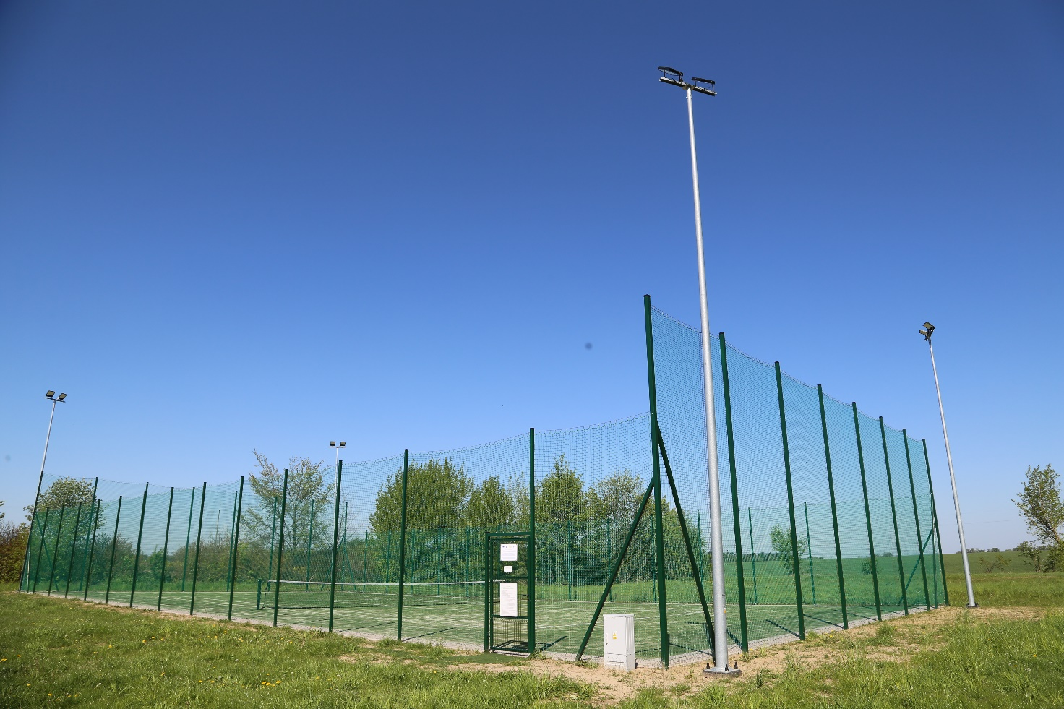

Fot. 6 Kort tenisowy w Brodnicy

**7. 8. Ochrona zabytków**

Wójt Gminy Brodnica, realizując postanowienia Uchwały Nr XXX/203/2022 Rady Gminy Brodnica z dnia 27 czerwca 2022 r. w sprawie dotacji na prace konserwatorskie przy nagrobku gen. Józefa Wybickiego w Brodnicy, wpisanego do rejestru zabytków, zawarł w dniu 7 lipca 2022 r. umowę dotacji z Parafią Rzymskokatolicką p. w. św. Katarzyny Aleksandryjskiej w Brodnicy. Umowa opiewała na kwotę 10 000,00 zł. Przedmiotowa środki zostały przeznaczone na dofinansowanie prac konserwatorskich obiektu zabytkowego nagrobka gen. Józefa Wybickiego w Brodnicy. Całość prac konserwatorskich opiewała na kwotę: 60 800,01 zł.

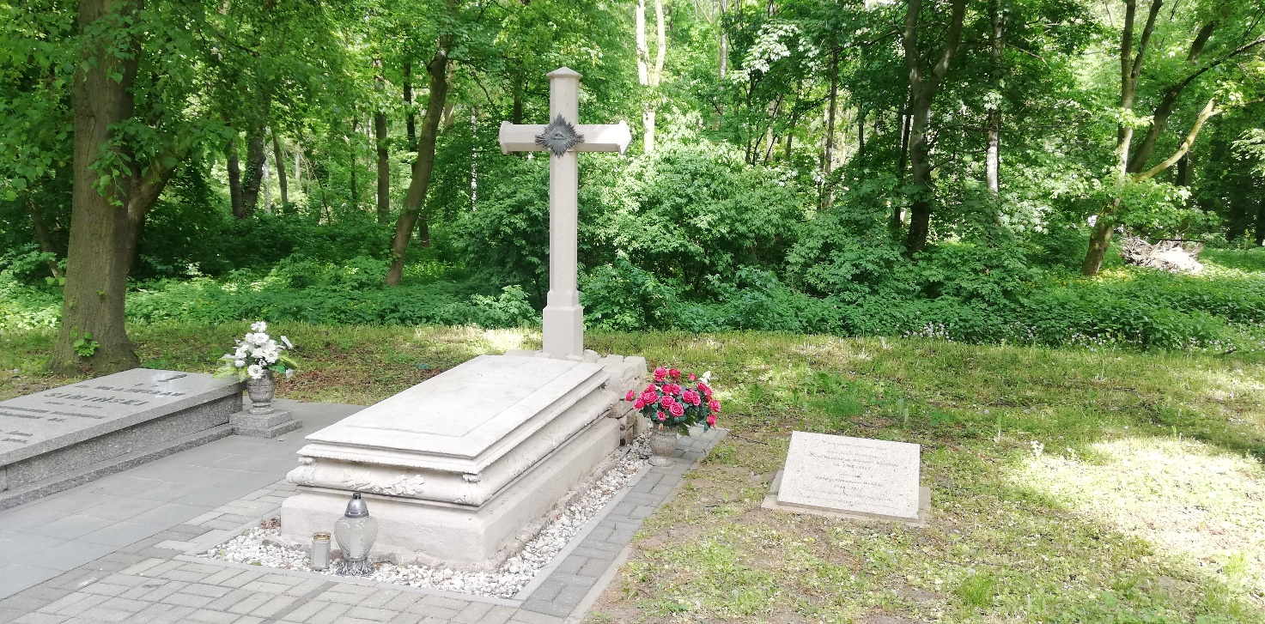

Fot. 7 Nagrobek gen. Józefa Wybickiego w Brodnicy po odrestaurowaniu

**VIII. Pomoc Społeczna**

**8. 1. Przeciwdziałanie przemocy w rodzinie oraz ochrona ofiar przemocy – działalność zespołu interdyscyplinarnego**

Według stanu na dzień 31.12.2022 r. w skład Zespołu Interdyscyplinarnego wchodziło 13 osób. W 2022 r. Zespół Interdyscyplinarny spotkał się 10 razy. W ramach spotkań Zespołu Interdyscyplinarnego w 2022 roku omawiano zadania i obowiązki członków Zespołu Interdyscyplinarnego wynikające z ustawy o przeciwdziałaniu przemocy w rodzinie, realizowano przez Ośrodek Pomocy Społecznej w Brodnicy działania w ramach Gminnego Programu Przeciwdziałania Przemocy w Rodzinie oraz Ochrony Ofiar Przemocy w Rodzinie w Gminie Brodnica, dane statystyczne oraz przypadki rodzin objętych procedurą Niebieskiej Karty.

Działania podejmowane przez Zespół Interdyscyplinarny oraz grupy robocze dotyczące przeciwdziałania przemocy w rodzinie obejmowały:

1) W ramach upowszechnienia informacji i edukacji mieszkańców Gminy Brodnica   
w zakresie możliwości i form wsparcia osób dotkniętych przemocą w rodzinie, członkowie Zespołu Interdyscyplinarnego otrzymali harmonogramy bezpłatnych spotkań z psychologiem oraz ze specjalistą Poradni Leczenia Uzależnień i Współuzależnień w Urzędzie Gminy Brodnica (celem dalszego rozdystrybuowania wśród mieszkańców Gminy Brodnica).

2) Współpraca z Powiatowym Centrum Pomocy Rodzinie w Śremie: rozpowszechnianie informacji na temat realizowanego przez PCPR programu: „Program psychologiczno-terapeutyczny dla osób stosujących przemoc w rodzinie” oraz „Programu korekcyjno-edukacyjnego dla osób stosujących przemoc w rodzinie” oraz motywowanie sprawców przemocy do udziału w ww. programach.

3) Rozpowszechnianie wśród osób, co do których istnieje podejrzenie, że są ofiarami przemocy w rodzinie, informacji o funkcjonowaniu bezpłatnej aplikacji mobilnej „Twój parasol”.

4) Udział członków Zespołu Interdyscyplinarnego w szkoleniach podnoszących wiedzę i kompetencje.

*Realizacja procedury „niebieskich kart”. Liczba założonych Niebieskich Kart w 2022 r. w poszczególnych sołectwach.*

|  |  |  |
| --- | --- | --- |
| **Lp.** | **Sołectwo** | **Liczba Niebieskich Kart** |
| 1 | Iłówiec | 1 |
| 2 | Manieczki, Boreczek | 3 |
| 3 | Brodnica | 2 |
| 4 | Chaławy, Kopyta, Piotrowo | 1 |
| 5 | Iłówiec Wielki | 2 |
| **Razem** | | **9** |

Łączna liczba „Niebieskich Kart” czynnych w 2022 r. (założonych w 2022 r. oraz z poprzednich lat): 14

W 2022 r. odbyło się 21 spotkań grup roboczych. Specjaliści wchodzący w skład grup roboczych zapraszani byli w zależności od specyfiki problemów rodzinnych oraz od składu członków rodziny.

Specjaliści wchodzący w skład grup roboczych zapraszani byli w zależności od specyfiki problemów rodzinnych oraz od składu członków rodziny.

W skład grup roboczych wchodzili przedstawiciele Ośrodka Pomocy Społecznej w Brodnicy, Gminnej Komisji Rozwiązywania Problemów Alkoholowych w Brodnicy, Komendy Powiatowej Policji w Śremie, Placówek Oświatowych (nauczyciele, pedagodzy), Zespołu Kuratorskiej Służby Sądowej w Śremie (kuratorzy zawodowi i społeczni), Asystent Rodziny.

*Liczba spotkań grup roboczych, w których uczestniczyli przedstawiciele instytucji pomocowych*

|  |  |  |
| --- | --- | --- |
| **Lp.** | **Instytucja** | **Ilość grup roboczych, w których uczestniczono** |
| 1 | OPS Brodnica | 21 z 21 zaproszeń |
| 2 | KPP Śrem | 16 z 21 zaproszeń |
| 3 | GKRPA w Brodnicy | 16 z 19 zaproszeń |
| 4 | Kurator | 2 z 2 zaproszeń |
| 5 | Oświata | 2 z 7 zaproszeń |
| 6 | Ochrona Zdrowia | 0 z 0 zaproszeń |

**8. 2. Pomoc skierowana do mieszkańców Gminy Brodnica z różnymi problemami społecznymi oraz z problemami przemocy**

Jednym z ważniejszych zadań w realizacji Gminnego Programu Przeciwdziałania Przemocy w Rodzinie w 2022 r. było objęcie szczególną troską grupy osób, których przemoc dotyka najbardziej, czyli dzieci i młodzież, oraz wskazanie im miejsc, w których otrzymają pomoc   
i wsparcie.

W 2022 r. na terenie Gminy Brodnica funkcjonowały dwie świetlice opiekuńczo-wychowawcze (w Brodnicy oraz w Iłówcu).W 2022 r. mieszkańcy Gminy Brodnica mogli korzystać z bezpłatnych porad prawnych oraz z bezpłatnych konsultacji terapeuty uzależnień. W 2022 r. rozpowszechniano informację skierowaną do osób doświadczających przemocy w rodzinie na temat funkcjonowania bezpłatnej aplikacji mobilnej „Twój Parasol”. W 2022 r. mieszkańcy Gminy Brodnica mogli uczestniczyć w dwóch programach realizowanych przez Powiatowe Centrum Pomocy Rodzinie w Śremie: „Program korekcyjno-edukacyjny dla osób stosujących przemoc w rodzinie” oraz „Program psychologiczno-terapeutyczny dla osób stosujących przemoc w rodzinie”.

W 2022 r. rozpowszechniano informację na temat realizowanego przez Poznańskie Centrum Profilaktyki Społecznej programu wsparcia dla osób doświadczających przemocy i osób stosujących przemoc w rodzinie „Razem przeciw przemocy”.

**8. 3. Gminny Program Wspierania Rodziny na lata 2021-2023**

Głównym realizatorem Programu był Ośrodek Pomocy Społecznej w Brodnicy.   
W dotychczasową realizację Programu zaangażowane były również podmioty, które poprzez swoją pracę z dzieckiem, rodziną oraz środowiskiem lokalnym tworzą we współpracy   
z Ośrodkiem Pomocy Społecznej lokalny system opieki nad dzieckiem i rodziną:

1. Urząd Gminy w Brodnicy,
2. Powiatowe Centrum Pomocy Rodzinie w Śremie,
3. Zespół Interdyscyplinarny ds. Przeciwdziałania Przemocy w Rodzinie,
4. Poradnia Psychologiczno-Pedagogiczna w Śremie,
5. Gminna Komisja Rozwiązywania Problemów Alkoholowych w Brodnicy,
6. Komenda Powiatowa Policji w Śremie,
7. Sąd Rejonowy w Śremie, w tym Zespół Kuratorskiej Służby Sądowej,
8. Placówki Oświatowe,
9. Zakłady Opieki Zdrowotnej, w tym Poradnia Leczenia Uzależnień w Śremie,
10. Parafie,
11. Organizacje pozarządowe.

Program zakładał następujący cel główny:

„Wspieranie rodzin przeżywających trudności w wypełnianiu funkcji opiekuńczo-wychowawczych oraz działania profilaktyczne na rzecz wzmacniania rodziny”.

Cel główny był realizowany poprzez cele szczegółowe, tj.:

1. Propagowanie i inicjowanie działań na rzecz wspierania rodziny w wychowywaniu dzieci.
2. Zapobieganie powstawaniu sytuacji kryzysowych w rodzinie oraz umożliwianie wyjścia   
   z zaistniałego kryzysu.
3. Zabezpieczenie podstawowych potrzeb bytowych dziecka.
4. Współpraca i wspieranie organizacji różnych form spędzania wolnego czasu dla dzieci   
   i młodzieży.

Głównym realizatorem Programu był Ośrodek Pomocy Społecznej w Brodnicy, który we współpracy z ww. podmiotami podejmował działania mające na celu pomoc rodzinom  
w wzmocnieniu lub odzyskaniu zdolności do właściwego wypełniania funkcji rodzicielskich oraz odpowiedniego pełnienia ról rodzicielskich.

Realizacja postawionych celów przebiegała poprzez:

1. *Rozeznanie środowiska lokalnego w formie diagnozowania potrzeb społecznych*

Pracownicy socjalni OPS w Brodnicy systematycznie rozeznawali i nadal rozeznają środowisko lokalne i rodzinne w formie diagnozowania potrzeb społecznych rodzin. Na bieżąco prowadzona jest praca socjalna mająca na celu pomoc osobom i rodzinom wzmocnić lub odzyskać zdolność do funkcjonowania w społeczeństwie poprzez pełnienie odpowiednich ról społecznych jak również tworzenie warunków sprzyjających temu celowi poprzez wykorzystywanie posiadanych zasobów przez rodziny. Trafnie postawiona diagnoza jest niezbędna do podjęcia decyzji objęcia rodziny właściwą formą pomocy mającą na celu zabezpieczenie podstawowych potrzeb bytowych dziecka i rodziny.

1. *Zapewnienie pomocy materialnej i rzeczowej rodzinom znajdującym się w trudnej sytuacji materialno-bytowej, w tym objęcie dożywianiem wszystkich dzieci, które tego wymagały;*
2. *Organizowanie wypoczynku dla dzieci z rodzin dysfunkcyjnych, wieloproblemowych;*
3. *Wspieranie rodzin zagrożonych kryzysem, przeżywających trudności w wypełnianiu funkcji opiekuńczo-wychowawczych przez pomoc asystenta rodziny i pracownika socjalnego;*

W 2022 r. asystent rodziny pracował (łącznie, w przeciągu całego roku) z 15 rodzinami. Asystent rodziny prowadził pracę z rodziną poprzez opracowywanie i realizację planu pracy z rodziną we współpracy z członkami rodziny i w konsultacji z pracownikami socjalnymi. W przypadku dzieci umieszczonych w pieczy zastępczej asystent współpracował z koordynatorem pieczy zastępczej, jak również z innymi podmiotami i osobami specjalizującymi się w działaniach na rzecz dziecka i rodziny.

1. *Wspieranie działań prowadzonych przez instytucje, organizacje społeczne i osoby fizyczne na rzecz pomocy dziecku i rodzinie;*

W 2022 r. na terenie Gminy Brodnica funkcjonowały dwie świetlice opiekuńczo-wychowawcze (w Brodnicy oraz w Iłówcu).

1. *Realizacja programów profilaktycznych z zakresu dysfunkcji rodziny;*
2. *Udział pracowników instytucji wspierających rodzinę w szkoleniach, prelekcjach, konferencjach z zakresu problematyki rodzinnej;*

Aby móc skutecznie pomagać trzeba stale podnosić swoje kwalifikacje i nabywać nowe umiejętności, w związku z tym kadra Ośrodka Pomocy Społecznej systematycznie uzupełnia swoją wiedzę uczestnicząc w różnego rodzaju szkoleniach.

1. *Informowanie o możliwości i dostępie w uzyskiwaniu pomocy dla rodziców przeżywających trudności w wypełnianiu funkcji opiekuńczo-wychowawczych;*
2. *Dostęp do poradnictwa specjalistycznego, w tym bezpłatne konsultacje psychologiczne oraz prawne dla rodzin doświadczających trudności opiekuńczo-wychowawczych oraz dostęp do terapii i mediacji rodzinnych;*

W 2022 r. mieszkańcy Gminy Brodnica mogli skorzystać z bezpłatnych porad prawnych oraz z bezpłatnych konsultacji terapeuty uzależnień.

OPS w Brodnicy współpracował z PCPR w Śremie w celu wypracowania kompleksowej pomocy interdyscyplinarnej, w tym możliwości skorzystania mieszkańców gminy Brodnica  
z terapii i mediacji rodzinnej.

1. *Prowadzenie monitoringu sytuacji dziecka w rodzinie zagrożonej kryzysem;*

Pracownicy socjalni na bieżąco monitorowali i nadal monitorują sytuację dzieci w rodzinach zagrożonych kryzysem oraz podejmują działania w celu zapobiegania sytuacjom kryzysowym. W tym celu występują do Sądu w wioskami o wgląd w sytuację rodziny i dziecka.

1. *Współfinansowanie pobytu dziecka w pieczy zastępczej;*

Koszt pobytu w pieczy zastępczej dzieci, za które ponoszona była odpłatność 10%, 30%, 50% całkowitych kosztów utrzymania wyniósł w 2022 r. : 64.896,32 zł (w tym rodziny zastępcze 32.173,85 zł, placówki 32.722,47 zł).

1. *Podejmowanie wszechstronnych działań w kierunku powrotu dziecka do rodziny naturalnej;*

Pracownicy Ośrodka Pomocy Społecznej w Brodnicy w 2022 r. uczestniczyli w posiedzeniach zespołu do spraw okresowej oceny sytuacji dzieci przebywających w pieczy zastępczej, w domu dziecka oraz w placówce opiekuńczo-wychowawczej. Celem spotkań było omówienie sytuacji dzieci przebywających w pieczy zastępczej oraz ich rodzin biologicznych.

W 2022 r. asystent rodziny pracował (łącznie, w przeciągu całego roku) z 15 rodzinami.

1. *Pozyskiwanie środków na zadanie związane z realizacją programu w formie dotacji  
   z budżetu państwa, dotacji na realizację rządowych programów wspierania rodziny i systemu pieczy zastępczej;*

Realizacja Programu odbywała się na zasadach współpracy z partnerami wyszczególnionymi w Programie. Zadania były i nadal będą realizowane w sposób ciągły i systematyczny  
w ramach czasowych objętych Programem.

*Efekty i rezultaty;*

1. Nastąpiła poprawa funkcjonowania społecznego dzieci, młodzieży i rodzin ze środowisk zagrożonych wykluczeniem społecznym.
2. Zminimalizowanie liczby dzieci kierowanych do pieczy zastępczej.
3. Zwiększono dostępność rodzin do poradnictwa specjalistycznego.
4. Wzmocniono więzi rodzinne.
5. Rodziny nabyły umiejętności i zdobyły wiedzę na temat właściwego rozwiązywania konfliktów emocjonalnych, wewnątrzrodzinnych.
6. Nastąpiła integracja społeczności lokalnej.

**8. 4. Wieloletni program osłonowy w zakresie dożywiania „Posiłek w szkole i w domu” na lata 2019-2023**

W 2022 r. z programu „Posiłek w szkole i w domu” na terenie gminy Brodnica korzystało 56 rodzin. Korzystanie z programu w takiej skali umożliwiła Uchwała Rady Gminy z dnia 20 grudnia 2018 r. podwyższająca do 150 % kryterium dochodowe, o którym mowa w art. 8 ust. 1 ustawy o pomocy społecznej uprawniające do przyznania nieodpłatnej pomocy w zakresie dożywiania w formie świadczenia pieniężnego na zakup posiłków lub żywności.

Łączy koszt programu w 2022 r. wyniósł 183 307,00 zł, z tego środki własne 41 363,00 zł, dotacje 141 944,00 zł.

Z ciepłych posiłków korzystały 3 osoby dorosłe, 48 dzieci w wieku szkolnym (w tym 6 poza terenem gminy) oraz 12 dzieci w wieku przedszkolnym. Dzieci korzystały z ciepłego posiłku w szkołach w trakcie nauki szkolnej.

Podwyższone kryterium do 150% umożliwiło 53 rodzinom korzystanie z pomocy w formie zasiłku celowego na zakup żywności.

W 2022 r. udzielono pomocy w formie zasiłku celowego 149 osobom, o łącznej wysokości 133 213,70 zł.

**8. 5. Działania podejmowane wobec dłużników alimentacyjnych**

W 2022 r. zarejestrowanych mieliśmy 66 dłużników alimentacyjnych, w tym 27 dłużników z terenu naszej gminy w stosunku, co do których podejmowane są działania, między innymi:

- przeprowadzane są wywiady alimentacyjne oraz odbierane są oświadczenia majątkowe od dłużnika alimentacyjnego mające na celu ustalenia sytuacji dochodowej,

- w razie uchylania się dłużnika od płacenia alimentów wystawiane są decyzje uznające dłużnika alimentacyjnego za uchylającego się od zobowiązań alimentacyjnych,

- Ośrodek Pomocy Społecznej w Brodnicy składa do Komendy Powiatowej Policji wniosek o ściganie dłużnika alimentacyjnego,

- Ośrodek Pomocy Społecznej składa wniosek do Starostwa Powiatowego o odebranie dłużnikowi alimentacyjnemu prawa jazdy.

Ściągalność alimentów dla naszych wierzycielek wyniosła w 2022 r. 76 399,60 zł.

W tym kwota 49 766,34 zł to odsetki od niepłaconych alimentów, która jest dochodem państwa.

60 % pozostałej kwoty, tj. 15 979,97 zł stanowi również dochód państwa, 40% ,tj. 10 653,29 zł jest dochodem gminy.

*Informacja na temat liczby dłużników alimentacyjnych oraz liczby podejmowanych działań wobec dłużników alimentacyjnych*

|  |  |  |
| --- | --- | --- |
| **Lp.** | **Podejmowane działania** | **2022** |
| 1. | Dłużnicy alimentacyjni w gminie, z tego, w stosunku do których: | 27 |
| 2. | - podjęto działania wobec dłużników alimentacyjnych | 18 |
| 3. | - w związku z okolicznościami, o których mowa w art. 5a ust. 2 ustawy | 3 |
| 4. | Otrzymane od organu właściwego wierzyciela wnioski o podjęcie działań wobec dłużnika alimentacyjnego (art. 3 ust. 5 ustawy) | 5 |
| 5. | Przeprowadzone przez organ właściwy dłużnika wywiadu alimentacyjnego oraz odebranie oświadczenia majątkowego | 2 |
| 6. | Przekazanie komornikowi sądowemu informacji mających wpływ na egzekucję zasądzonych świadczeń alimentacyjnych, w tym pochodzących z wywiadu alimentacyjnego oraz oświadczenia majątkowego | 5 |
| 7. | Zobowiązanie dłużnika alimentacyjnego do zarejestrowania się w urzędzie pracy jako bezrobotny albo poszukujący pracy | 0 |
| 8. | Poinformowanie powiatowego urzędu pracy o potrzebie aktywizacji zawodowej dłużnika alimentacyjnego | 0 |
| 9. | Informacje od starosty o odmowie dokonania przez dłużnika alimentacyjnego czynności, o których mowa art. 5 ust. 3 pkt 2 i 3 ustawy | 0 |
| 10. | Wszczęcie postępowania o uznania dłużnika alimentacyjnego za uchylającego się od zobowiązań alimentacyjnych | 1 |
| 11. | Złożenie wniosku o ściganie za przestępstwa określone w art. 209 § Kodeksu karnego | 2 |

*Informacja na temat osób korzystających ze świadczeń z funduszu alimentacyjnego*

|  |  |  |
| --- | --- | --- |
| **Lp.** | **Wyszczególnienie** | **2022 r.** |
| 1. | Liczba rodzin, w których jest pobierane świadczenie z funduszu alimentacyjnego | 22 |
| 2. | Liczba osób uprawnionych otrzymujących świadczenie z funduszu alimentacyjnego | 30 |

**8. 6. Realizacja postępowań z zakresu świadczenia wychowawczego**

Wójt Gminy Brodnica upoważnił Kierownika Ośrodka Pomocy Społecznej w Brodnicy do prowadzenia postępowań w sprawach świadczenia wychowawczego, a także do wydawania   
w tych sprawach decyzji.

W 2022 r. liczba wypłaconych świadczeń wychowawczych wyniosła ogółem: 4589.Kwota wypłaconego świadczenia wychowawczego w 2022 r. ogółem: 2 290 430,90 zł.

Od 01.06.2022 r. świadczenie wychowawcze realizuje Zakład Ubezpieczeń Społecznych.

*Liczba dzieci w poszczególnych miesiącach 2022 r., na które wypłacono świadczenie wychowawcze*

|  |  |
| --- | --- |
| Styczeń | 931 |
| Luty | 920 |
| Marzec | 919 |
| Kwiecień | 914 |
| Maj | 909 |

**8. 7. Wypłata dodatku energetycznego oraz mieszkaniowego**

Ilość wniosków o wypłatę dodatku energetycznego złożonych od dnia 1 stycznia 2022 r. do dnia 31 grudnia 2022 r.: 0

Ilość wydanych decyzji administracyjnych: Ogółem – 0, w tym: decyzje przyznające: 0, decyzje odmowne: 0.

*Kwoty wypłaconych dodatków energetycznych w poszczególnych miesiącach roku 2022:*

|  |  |
| --- | --- |
| Styczeń | 122,91 zł |
| Luty | 85,97 zł |
| Marzec | 85,97 zł |
| Kwiecień | 85,97 zł |
| Maj | 65,82 zł |
| Czerwiec | 0,00 zł |
| Lipiec | 0,00 zł |
| Sierpień | 0,00 zł |
| Wrzesień | 0,00 zł |
| Październik | 0,00 zł |
| Listopad | 0,00 zł |
| Grudzień | 0,00 zł |
| Razem | **446,64 zł** |

W związku z wejściem w życie ustawy z dnia 17 grudnia 2021 r. o dodatku osłonowym, dodatek energetyczny z dniem 1 stycznia 2022 r. został wstrzymany.

Ilość wniosków o wypłatę dodatku mieszkaniowego złożonych od dnia 1 stycznia 2022 r. do dnia 31 grudnia 2022 r.: 51.

Ilość wydanych decyzji administracyjnych: 51, w tym: decyzje przyznające: 48, decyzje odmowne: 3.

*Kwoty wypłaconych dodatków mieszkaniowych w poszczególnych miesiącach roku 2022:*

|  |  |
| --- | --- |
| Styczeń | 7 791,59 zł |
| Luty | 9 131,72 zł |
| Marzec | 8 506,41 zł |
| Kwiecień | 8 318,58 zł |
| Maj | 7 107,23 zł |
| Czerwiec | 8 189,02 zł |
| Lipiec | 7 990,82 zł |
| Sierpień | 8 030,01 zł |
| Wrzesień | 8 331,37 zł |
| Październik | 8 131,37 zł |
| Listopad | 7 107,54 zł |
| Grudzień | 6 955,45 zł |
| Razem | **95 591,11 zł** |

Struktura osobowa gospodarstw domowych z przyznanym dodatkiem mieszkaniowym w 2022 r.

**8. 8. Organizacja usług opiekuńczych i specjalistycznych usług opiekuńczych**

Gmina Brodnica reprezentowana przez Kierownika Ośrodka Pomocy Społecznej w Brodnicy w 2022 r. współpracowała ze Spółdzielnią Socjalną „ATU” w zakresie zapewnienia usług opiekuńczych świadczonych w domach osób zamieszkałych na terenie gminy Brodnica.

W 2022 r. 13 mieszkańców gminy Brodnica (mieszkańcy, którzy z powodu wieku, choroby lub innych przyczyn wymagali pomocy osób drugich, a byli jej pozbawieni) zostało objętych wsparciem w formie usług opiekuńczych w miejscu zamieszkania.

Osoby objęte pomocą w postaci usług opiekuńczych ponosiły odpłatność zgodnie z Uchwałą Nr XXIX/187/2017 z dnia 30 października 2017 r. w sprawie ustalenia szczegółowych warunków przyznawania i odpłatności za usługi opiekuńcze z wyłączeniem specjalistycznych usług opiekuńczych dla osób z zaburzeniami psychicznymi oraz szczegółowych warunków częściowego lub całkowitego zwolnienia z opłat, jak również trybu ich pobierania, tj.:

|  |  |
| --- | --- |
| 0% odpłatności – 2 osoby | 2 osoby samotne |
| 5% odpłatności – 0 osób | - |
| 10% odpłatności – 0 osób | 1 osoba samotna |
| 15% odpłatności – 1 osoba | 2 osoby samotne |
| 20% odpłatności – 0 osób | - |
| 25% odpłatności – 3 osoby | 2 osoby samotne |
| 30% odpłatności – 0 osób | - |
| 40% odpłatności – 1 osoba | 2 osoby samotne |
| 50% odpłatności – 1 osoba | 1 osoba samotna, 1 osoba w rodzinie |
| 70% odpłatności – 0 osób | 1 osoba samotna |
| 100% odpłatności – 1 osoba | 1 osoba samotna |
| Łącznie | **12 osób samotnych, 1 osoba w rodzinie** |

W przypadku dwóch osób została ustalona niższa odpłatność za usługi opiekuńcze, niższa o jeden przedział odpłatności (zgodnie z § 8 ww. Uchwały).

W 2022 r. do Ośrodka Pomocy Społecznej w Brodnicy wpłynęły dwa wnioski pracownika socjalnego o zmniejszenie progu odpłatności za usługi opiekuńcze, o których mowa w § 9 ww. Uchwały.

**8. 9. Pomoc osobom bezdomnym**

Gmina Brodnica reprezentowana przez Kierownika Ośrodka Pomocy Społecznej w Brodnicy w 2022 r. w zakresie zapewnienia schronienia osobom tego pozbawionym współpracowała   
z Fundacją na Rzecz Rewaloryzacji Miasta Śrem. W ramach podpisanej umowy z ww. Fundacją osoby bezdomne, których ostatnim miejscem zameldowania na pobyt stały była gmina Brodnica mogły uzyskać schronienie w Hostelu Socjalnym w Nochowie (mężczyźni) oraz w Domu dla Bezdomnych Kobiet w Śremie (kobiety).

W dniu 1 grudnia 2022 r. zostało zawarte Porozumienie ze Stowarzyszeniem Pogotowie Społeczne w Poznaniu w celu zapewnienia schronienia w ww. Stowarzyszeniu osobie bezdomnej posiadającej ostatni meldunek na pobyt stały na terenie Gminy Brodnica.

W 2022 r. 4 osoby bezdomne (1 kobieta oraz 3 mężczyzn) otrzymały pomoc w postaci schronienia. Wydano 4 decyzje administracyjne skierowujące ww. osoby bezdomne do ww. placówek.

Z uwagi na fakt, iż 3 osoby bezdomne nie posiadały żadnego źródła dochodu, odpłatność za pobyt w ośrodkach wsparcia ponosiła gmina Brodnica w 100% (zgodnie z § 4 uchwały Nr XXIX/188/2017 z dnia 30 października 2017 r. w sprawie ustalenia szczegółowych zasad ponoszenia odpłatności za pobyt w ośrodkach wsparcia udzielającym schronienia osobom bezdomnym).

W przypadku 1 osoby bezdomnej od dnia 1 maja 2022 r. Gmina Brodnica ponosiła 50% kosztów odpłatności.

W 2022 r. dwie osoby przebywały w Środowiskowym Domu Samopomocy w Dąbiu. Osoby te wymagały wsparcia specjalistycznego, terapeutycznego. Jedna z osób przebywała w ww. placówce do dnia 5 lutego 2022 r. (zgon). Druga osoba w okresie od dnia 21 lutego 2022 r. do dnia 21 maja 2022 r. Osoby te mogły przebywać w ww. placówce dzięki podjęciu stosownej uchwały i podpisaniu Porozumienia.

**8.10.** **Pomoc obywatelom Ukrainy w związku z konfliktem zbrojnym na terytorium tego państwa**

W 2022 roku Ośrodek Pomocy Społecznej w Brodnicy realizował świadczenia z Funduszu Pomocy Ukrainie zgodnie z ustawą z dnia 12 marca 2022 r. o pomocy obywatelom Ukrainy w związku z konfliktem zbrojnym na terytorium tego państwa tj.:

1. dożywianie dzieci z Ukrainy w szkole i przedszkolu – 5 121,30;
2. świadczenie pieniężne przysługujące z tytułu zapewnienia zakwaterowania i wyżywienia obywatelom Ukrainy (liczba pozytywnie rozpatrzonych wniosków 219) – 680 928,00 zł;
3. jednorazowe świadczenie pieniężne w wysokości 300,00 zł na osobę – 56 916,00 zł;
4. świadczenia rodzinne dla obywateli z Ukrainy – 73 159,10 zł.

**Aby zapewnić uchodźcom bezpieczne funkcjonowanie na terenie naszego państwa oraz umożliwić im swobodne korzystanie ze świadczeń zostały również wprowadzone przepisy** na mocy których obywatele Ukrainy, którzy przekroczyli granicę Polski w związku z konfliktem zbrojnym od 24 lutego 2022 r. mogą ubiegać się o nadanie numeru PESEL.

W Gminie Brodnica do końca grudnia 2022 r. zostały złożone 244 wnioski o nadanie numeru PESEL przez obywateli Ukrainy. Najczęściej wnioskowały o nadanie numeru PESEL kobiety z dziećmi oraz osoby starsze.

Podczas rejestracji w urzędzie, przy nadawaniu numeru PESEL, każda pełnoletnia osoba miała również możliwość założenia Profilu Zaufanego. Umożliwia on załatwianie spraw urzędowych online oraz korzystanie z aplikacji mObywatel, a co za tym idzie z dokumentu diia.pl, czyli elektronicznego dokumentu tożsamości.

**8.11. Wypłata dodatku węglowego i sprzedaż paliwa stałego w ramach zakupu preferencyjnego**

1. Zgodnie z ustawą z dnia 5 sierpnia 2022 r. o dodatku węglowym i ustawą z dnia 15 września 2022 r. o szczególnych rozwiązaniach w zakresie niektórych źródeł ciepła w związku z sytuacją na rynku paliw wypłacona kwota dodatków węglowych wyniosła 2 490 000,00 zł (830 dodatków), a kwota wypłaconych dodatków do innych źródeł ciepła wyniosła 657 500,00 zł (309 dodatków). Kwota wypłaconych dodatków dla podmiotów wrażliwych w 2022 r. wyniosła 115 420,54 zł (5 wniosków), w tym: węgiel (3 wnioski) – 101 063,06 zł, inna biomasa (trociny opałowe) 1 wniosek - 7.694,88 zł, olej (1 wniosek): 6.662,60 zł.

##### Z dniem 3 listopada 2022 roku weszły w życie przepisy ustawy z dnia 27 października 2022 roku o zakupie preferencyjnym paliwa stałego dla gospodarstw domowych (Dz.U. z 2022 r. poz. 2236). Sprzedaż paliwa stałego w ramach zakupu preferencyjnego na rzecz osób fizycznych w gospodarstwach domowych, **znajdujących się na terenie gminyBrodnica**, realizowane było przez podmiot prywatny Firmę Handlową Błoch BHB Węglostal Sp. z o.o. z siedzibą w Szymanowie - będący pośredniczącym podmiotem węglowym, o którym mowa w art. 2 ust. 1 pkt 23a ustawy z dnia 6 grudnia 2008 r. o podatku akcyzowym (Dz. U. z 2022 r. poz. 143, 1137, 1488, 1967 i 2180).

##### W 2022 roku do Ośrodka Pomocy Społecznej w Brodnicy wpłynęło 220 wniosków o wydanie   zaświadczenia umożliwiającego zakup węgla po preferencyjnych cenach. Wnioski o preferencyjny zakup węgla zostały zweryfikowane na podstawie danych dotyczących przyznanego dodatku węglowego oraz zgłoszeń do Centralnej Ewidencji Emisyjności Budynków. Do końca grudnia 2022 r. zostało wydane 220 zaświadczeń.

Łączne w roku 2022 zostało sprzedanych: orzech 79,200 t, groszek 55,00 t.

**IX. Ochrona zdrowia**

**Realizacja Gminnych Programów Przeciwdziałania Alkoholizmowi i Narkomanii w 2022 roku**

Prowadzenie działań związanych z profilaktyką i rozwiazywaniem problemów alkoholowych oraz integracji społecznej osób uzależnionych od alkoholu należy do zadań własnych gminy. Zadanie to wynika wprost z ustawy o wychowaniu w trzeźwości i przeciwdziałania alkoholizmowi, realizacja zadań prowadzona jest w postaci Gminnego Programu Profilaktyki  
i Rozwiązywania Problemów Alkoholowych, program ten uchwalany jest corocznie przez Radę Gminy i finansowany ze środków pochodzących tylko i wyłącznie z tzw. korkowego czyli opłat pobieranych za zezwolenia na sprzedaż alkoholu. Kolejnym programem realizowanym ze środków tzw. korkowego jest Gminny Program Przeciwdziałania Narkomanii.

Zgodnie z uchwałą budżetową na rok 2022 planowane dochody z tzw. korkowego czyli opłat pobieranych za zezwolenia na sprzedaż alkoholu kształtowały się na poziomie 77 000,00 zł. Faktyczne wpływy wyniosły 83 666,42 zł, dodatkowo z rozliczenia ponadplanowych dochodów i niewykonanych wydatków w 2021 roku w kwocie 57 611,90 zł budżet roku 2022 zasiliły środki w kwocie w/w tj. 57 611,90 zł. Zatem na realizację wskazanych programów przeznaczono kwotę 134 611,90 zł, faktycznie wykorzystano 105 123,93 zł.

Gminny Program Rozwiązywania Problemów Alkoholowych przyjęty Uchwałą Nr XXV/162/2021 Rady Gminy Brodnica z dnia 8 listopada 2021 r. w sprawie Gminnego Programu Profilaktyki i Rozwiązywania Problemów Alkoholowych na rok 2022 oraz Gminny Program Przeciwdziałania Narkomanii na rok 2022 przyjęty Uchwałą Nr XXV/163/2021 Rady Gminy Brodnica z dnia 8 listopada 2021 r. w sprawie Gminnego Programu Przeciwdziałania Narkomanii na rok 2022 zgodnie z zapisem art.21 ustawy z dnia 17 grudnia 2021 r.  
o zmianie ustawy o zdrowiu publicznym oraz niektórych innych ustaw (Dz. U. z 2021 r. poz. 2469) zachował swą moc do 31.03.2022 r.

Zmieniony art. 41 ust 2 ustawy o wychowaniu w trzeźwości i przeciwdziałaniu alkoholizmowi zobowiązał gminy do podjęcia działań profilaktycznych prowadzących do przeciwdziałania alkoholizmowi, narkomanii przemocy i uzależnieniom behawioralnym w programie pod nową nazwą: „gminnego programu profilaktyki i rozwiązywania problemów alkoholowych oraz przeciwdziałania narkomanii”, Ustawa nałożyła na gminę konkretne zadania związane  
z profilaktyką i rozwiązywaniem problemów alkoholowych, narkomanii, przemocy i innym uzależnieniom behawioralnym oraz zapewnienie bezpłatnych form pomocy terapeutycznej  
i rehabilitacyjnej osobom uzależnionym wraz z objęciem pomocą rodzin, w których występuje przemoc.

Ustawodawca w ustawie połączył gminny program profilaktyki i rozwiązywania problemów alkoholowych z gminnym programem przeciwdziałania narkomanii, co jest zasadne, ale zawarł również, że w tymże programie można uwzględnić inne uzależnienia, wskazując uzależnienia behawioralne.

Wskazano również, że finansowanie wspólnego programu pochodzić ma ze środków za zezwolenia na sprzedaż napojów alkoholowych, w myśl art. 182 ustawy o wychowaniu  
w trzeźwości i przeciwdziałaniu alkoholizmowi.

Rada Gminy podjęła zatem 28 marca 2022 r. Uchwałą Nr XXVIII/191/2022 Gminny Program Profilaktyki i Rozwiazywania Problemów Alkoholowych oraz Przeciwdziałania Narkomanii na rok 2022. Ostatecznie w/w program został zrealizowany zgodnie z przyjętym preliminarzem wydatków i zadań , który przedstawia się następująco:

Zadanie nr 1 Zwiększenie dostępności pomocy terapeutycznej i rehabilitacyjnej dla osób uzależnionych od alkoholu- Współpraca z placówkami leczenia uzależnień, z których korzystają mieszkańcy, finansowanie umowy z Przychodnią Leczenia Uzależnień  
i Współuzależnień – umowa z Przychodnią Leczenia Uzależnień i Współuzależnień w Śremie realizacja na poziomie 10 000,00 zł

Zadanie nr 2 Udzielanie rodzinom, w których występują problemy alkoholowe, narkomania, zaburzenia behawioralne pomocy psychospołecznej i prawnej, a w szczególności ochrony przed przemocą w rodzinie, realizacja lokalnej międzysektorowej polityki przeciwdziałania negatywnym skutkom spożywania alkoholu realizacja na poziomie 54 842,83 zł.

Zadanie nr 3 prowadzenie profilaktycznej działalności informacyjnej i edukacyjnej w zakresie rozwiązywania problemów alkoholowych i przeciwdziałania narkomani w szczególności dla dzieci i młodzieży w tym prowadzenia pozalekcyjnych zajęć sportowych a także działań na rzecz dożywiania dzieci uczestniczących w pozalekcyjnych programach opiekuńczo- wychowawczych oraz socjoterapeutycznych realizacja zadania na poziomie 7 611,90 zł.

Zadanie nr 4 wspomaganie działalności instytucji, stowarzyszeń i osób fizycznych, służącej rozwiązywaniu problemów alkoholowych, dofinansowanie półkolonii, wparcie klubu Promyk, realizacja zadania na poziomie 3 000,00 zł.

Zadanie nr 5 Zapewnienie działania GKRPA Zabezpieczenie finansowe i lokalowe pracy GKRPA Finansowanie szkoleń członków Komisji (obowiązek ustawowy) Opłaty sądowe, opinie specjalistów, Szkolenia grup zawodowych - realizacja na poziomie 29 669,20 zł. W ramach tego zadania wyszczególnić należy prace komisji, która została powołana Zarządzeniem Nr 49/2018 Wójta Gminy Brodnica z dnia 10 grudnia 2018 r.

Jej prace określa szczegółowo Ustawa z dnia 26 października 1982 r. o wychowaniu  
w trzeźwości i przeciwdziałaniu alkoholizmowi (Dz. U. z 2019 r., poz. 2277 z późn. zm.) art. 4´ ust. 3. Komisja pracowała podczas 12 posiedzeń.

**X. Ochrona przeciwpożarowa**

## Rok 2022 r. był pierwszym rokiem obowiązywania ustawy z dnia 17 grudnia 2021 r. o ochotniczych strażach pożarnych. Powyższy akt prawny wprowadził wiele zmian w sferze funkcjonowania Ochotniczych Straży Pożarnych.

## Z punktu widzenia gminy najistotniejsze zmiany dotyczyły zasad współpracy, w tym finansowania OSP. Na mocy ww. ustawy gmina została zobowiązana do zawarcia umów z wszystkimi ochotniczymi strażami pożarnymi działającymi na jej terenie. Co więcej przepisy ustawy zobowiązały również gminę do zawarcia w powyższej umowie kwestii związanych z zapewnieniem (stosownie do posiadanych sił i środków):obiektów, terów, pojazdów, sprzętu specjalistycznego, środków ochrony indywidualnej, umundurowanie i środków łączności oraz ich utrzymania, ubezpieczenia strażaków ratowników OSP i kandydatów na strażaków ratowników OSP oraz członków młodzieżowych drużyn pożarniczych i dziecięcych drużyn pożarniczych, badań lekarskich strażaków ratowników OSP oraz kandydatów na strażaków ratowników OSP.

W 2022 r. na terenie Gminy Brodnica funkcjonowało 6 jednostek ochrony przeciwpożarowej. Dwie spośród wskazanych jednostek tj: Ochotnicza Straż Pożarna w Brodnicy oraz Ochotnicza Straż Pożarna w Żabnie, funkcjonowały w ramach Krajowego Systemu Ratowniczo-Gaśniczego.

Na wyposażeniu OSP z terenu Gminy Brodnica w dniu 31.12.2022 r. znajdowało się łącznie 10samochodów pożarniczych wraz z niezbędnym wyposażeniem w tym autobus. Jednostka Ochotniczej Straży Pożarnej w Grzybnie dysponowała również lekką przyczepką ”pompową”.

|  |  |  |
| --- | --- | --- |
| Nazwa OSP | Opis samochodu | Rok produkcji |
| OSP w Brodnicy | Średni samochód ratowniczo–gaśniczy Iveco Eurocargo | 1998 |
| OSP w Grzybnie | Lekki samochód ratowniczo–gaśniczy Renault Master | 2018 |
| OSP w Iłówcu | Lekki samochód ratowniczo–gaśniczy Daimler-Benz | 1975 |
| OSP w Manieczkach | Średni samochód ratowniczo–gaśniczy Star 244 | 1981 |
| OSP w Manieczkach | Autobus Jelcz | 2003 |
| OSP w Manieczkach | Średni samochód ratowniczo–gaśniczy Renault Premium | 2000 |
| OSP w Szołdrach | Lekki samochód ratowniczo–gaśniczy Peugeot Boxer | 2019 |
| OSP w Żabnie | Średni samochód ratowniczo–gaśniczy Man TGM.18.340 | 2015 |
| OSP w Żabnie | Lekki samochód ratowniczo–gaśniczy Renault Midliner | 1999 |
| OSP w Żabnie | Samochód lekki operacyjny Volkswagen Transporter T5 | 2006 |

Realizacja zadania własnego w zakresie ochrony przeciwpożarowej przez gminę wykonywana była poprzez zapewnienie ochotniczym strażom pożarnym środków finansowych na: utrzymanie remiz strażackich, zakupu oraz utrzymania pojazdów oraz sprzętu specjalistycznego, zakupu środków ochrony indywidualnej, zakupu umundurowania i środków łączności, ubezpieczenia strażaków ratowników OSP oraz członków młodzieżowych drużyn pożarniczych i dziecięcych drużyn pożarniczych, badania lekarskie strażaków ratowników OSP oraz kandydatów na strażaków ratowników OSP.

W 2022 r. na funkcjonowanie Ochotniczych Straży Pożarnych została wydatkowana kwota 578 398,74 zł. Na powyższą kwotę składały się wydatki inwestycyjne: 423 750,00 zł oraz wydatki bieżące: 154 648,74 zł (w tym na wydatki, o których mowa w art. 10 ust. 1 *ustawy z dnia 17 grudnia 2021 r. o ochotniczych strażach pożarnych*: 56 790,00 zł).

*Szczegółowe zestawienie udzielonych dotacji na zapewnienie funkcjonowania OSP w 2022 r.*

|  |  |
| --- | --- |
| Nazwa OSP | Kwota (zł) |
| OSP w Brodnicy | 10 800,00 |
| OSP w Grzybnie | 9 850,00 |
| OSP w Iłówcu | 4 700,00 |
| OSP w Manieczkach | 7 000,00 |
| OSP w Szołdrach | 4 700,00 |
| OSP w Żabnie | 19 740,00 |

Szczegółowe zestawienie dotacji udzielonych na realizację wydatków inwestycyjnych w OSP w 2022 r.

|  |  |  |
| --- | --- | --- |
| Nazwa OSP | Cel | Kwota (zł) |
| OSP w Brodnicy | Dofinansowanie zakupu "ciężkiego" zestawu hydraulicznego do ratownictwa drogowego | 33 750,00 |
| Dofinansowanie zakupu syreny alarmowej | 15 000,00 |
| OSP w Manieczkach | Zakup i doposażenie samochodu (finansowanie środkami pochodzącymi z Funduszu Przeciwdziałania COVID-19 w ramach konkursu "Rosnąca Odporność") | 210 000,00 |
| OSP w Szołdrach | Dofinansowanie budowy strażnicy w Szołdrach | 50 000,00 |
| dokończenie budowy strażnicy w Szołdrach (finansowanie środkami pochodzącymi z Funduszu Przeciwdziałania COVID-19 w ramach konkursu "Rosnąca Odporność") | 100 000,00 |
| Zakup pieca do remizy | 15 000,00 |

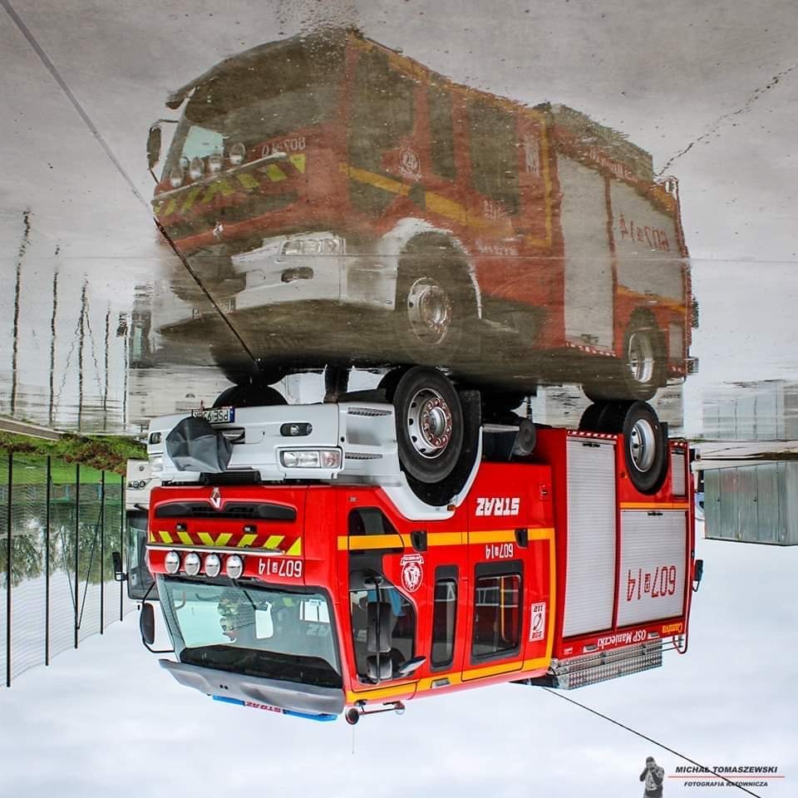

*Fot. 6 Średni samochód ratowniczo-gaśniczy* Renault Premium OSP Manieczki

W 2022 r., z uwagi na wejście w życie *ustawy z dnia 17 grudnia 2021 r. o ochotniczych strażach pożarnych*, pewnej zmianie uległy również zasady wypłaty ekwiwalentu dla strażaków ratowników OSP. Rada Gminy Brodnica uchwałą nr XXVII/184/2022 z dnia 21 lutego 2022 r. ustaliła następujące wysokości ekwiwalentu pieniężnego:

1) za uczestnictwo w działaniu ratowniczym, akcji ratowniczej - 16,00 zł za każdą godzinę;

2) za udział w szkoleniu lub ćwiczeniu - 6,00 zł za każdą godzinę.

W 2022 r. na wniosek strażaków ratowników OSP zostały wypłacone ekwiwalenty w łącznej wysokości: 20 730,00 zł.